調查報告

案 由：民以食為天，稻米是我國最重要的糧食作物，據糧食供需年報顯示，國內稻米產量有供過於求之趨勢，公糧糧倉收購價量亦持續攀升，據報載，政府每年耗資約百億元收購公糧，107年收購量更高達53萬公噸耗資近130億元，導致公糧倉庫爆倉之情事，與行政院農業委員會農糧署（下稱農糧署）函復本院有關我國稻米產銷失衡之問題，糧食管理法規定主管機關應於國內適當場所儲備不低於3個月稻米消費量（約30萬公噸糙米）之安全存量，實有差距。究農糧署針對公糧庫存量是如何控管？另ー方面，農糧署是否確實掌握臺灣各地區稻米產量與該地區生產稻米行銷情形？對於廠商宣稱某地區生產稻米（如花東米）是否即指袋內100%皆為該地區生產稻米，或允許有混雜其他產地稻米甚至進口米情形？此攸關國家財政收支及消費者權益，實有深入調查之必要案。

調查意見：
本案經調閱行政院農委會（下稱農委會）卷證資料，並於民國(下同)108年8月2日、28日及29日分赴中部及東部地區現場履勘公糧倉庫，復於108年8月2日及12月19日分別邀請國立中興大學森林系柳○○教授、國立臺灣大學農業經濟系陳○○教授、逢甲大學國際經營與貿易學系楊○○教授、財團法人中華民國消費者文教基金會（下稱消基會）雷○○董事長、中華民國米穀商業同業公會全國聯合會李○○理事長、吳○○榮譽理事長及梁○○副理事長等專家學者辦理諮詢會議，嗣於109年2月17日詢問農委會陳駿季副主委及農糧署莊老達副署長等機關人員，已調查完畢，茲臚列調查意見如下：

我國稻作面積占總耕地面積1/5以上，農民從事稻作栽培者超過1/3，稻作產業之輔導調整顯屬農委會核心業務，惟該會10餘年來雖以「照顧農民」為名，投入超過1700億公帑，實則仍未健全稻作產業體質及產銷平衡，每年超產約20萬噸稻米，保價收購制度落日遙遙無期，更不利於轉作及農業人力世代交替政策之推動。在財政上，108年度涉及稻作產業調整之經費已占該會農業發展基金支出達86％，嚴重影響該會業務發展及平衡性，並衍生公糧儲備達到安全存量三倍（96.8萬公噸）、倉管費用逾三億之問題，農委會失職之咎甚明，核有嚴重違失。

我國稻作產業概況

根據農委會公務統計資料「臺灣地區稻作種植、收穫面積及產量」整理全國情形顯示103至107年，除104年度栽培面積短暫低於27萬公頃(兩期作合計) 以外，其餘年度從未低27萬公頃。

查107年農業統計年報「農耕土地面積」所載，水稻以單一作物之耕作面積(16.98萬公頃)，即占全部可耕地(79.1萬公頃)之21.5%。換言之，我國單以稻作面積即占總耕地面積1/5以上。

再查最新之104年行政院主計總處辦理之農林漁牧普查資料，104年稻作種植家數約25.7萬家，占作物種植家數36.3%，換言之，農民從事稻作栽培者超過1/3，爰稻作產業結構之調整屬於農業政策重中之重，當無疑義。

另據農委會查復說明，國内稻米年生產約130～140萬公噸糙米，年消費量約120～130萬公噸，超產約10～20萬公噸糙米量，評估每年稻作種植面積需調減至24～25萬公頃才能達成產銷平衡。

農委會近10年與稻作產業結構相關之政策、計畫及經費。

糧政業務計畫：根據農委會查復，計畫目的如下：「稻米為我國重要糧食作物，為確保農民收益，穩定糧價，實施稻穀保價收購制度，以保證價格收購農民稻穀供作安全存糧，並撥供軍需民食，調節市場供需，並平穩稻米價格」。

摘述農委會出版品「農政與農情」，106年7月「臺灣水稻田轉作政策之思維演變」一文，說明公糧收購政策之形成背景及沿革略以：

1973年，世界第一次石油危機導致的國際糧食價格高漲，促使臺灣的農政主管機關再次意識到糧食供應與價格穩定的重要性，並設置糧食平準基金對稻米以成本增加20％的優惠價格進行大規模收購，再度大幅刺激稻農生產意願，然而消費上卻因國內飲食習慣逐漸西化、國民平均稻米消費減少、以及出口不敵其他國家低價優勢導致外銷停滯等需求衰退情形下，最終臺灣水稻生產呈現供過於求的情形，不但使國內糧倉爆滿、更在收購上造成政府重大財政負擔。

為解決生產過剩問題，恢復稻米市場供需秩序，政府於1983年起迄今，以「稻米生產及稻田轉作計畫」為首，實施一連串稻田轉作相關政策。就成果而言，前後期稻米生產及稻田轉作計畫十餘年間，臺灣稻米種植面積從1983年的64.5萬公頃，逐步降到1996年約36.4萬公頃水準，減少約28.1萬公頃，減少比率超過40％，政府收購每年稻穀量亦減少一半以上，在減少稻米生產及降低政府財政支出方面成效頗為明顯。

稻米產業因過去透過包括價格支持等諸多補助措施，雖維持豐沛的產能與庫存，但同時也造成生產過剩、倉儲壓力增加，政府財政負擔吃緊與市場無效率等問題。是以在2016年，農委會重新檢視過去實施已久的稻米公糧保證價格收購制度，尋求提升政策效率之精進作法，初步挑選6主要產區鄉鎮於當年第2期作，符合繳交公糧資格者、2013～2015年第2期申報種稻有案或參加集團契作產區經營主體契作有案者為對象，試行推動稻作直接給付試辦方案，並為減少對（試辦區）農民之衝擊，採與保價收購制度雙軌並行之方式辦理，以逐步引導農民將生產之稻米透過市場機制銷售而非依賴政府收購，合理化產量，並創造農民自發性生產高品質稻米提升獲利之誘因。

綜上，倘自1983年執行「稻米生產及稻田轉作計畫」起算，農委會致力以各種政策工具（包含休耕或直接給付等）試圖減緩稻米超產問題，至少已歷30餘年。

據該會陳主任委員吉仲於2013年發表於農業生技產業季刊「臺灣稻米運銷體系分析」一文顯示，86年稻農所生產之稻米有27.86%為政府收購，至93年則降至16.23%。次據農委會查復，我國稻米生產繳交公糧之比率及面積資料如下表1，顯示自98年以來，國內稻作栽培面積逐年擴大，單位面積產量亦逐年提升。至於全國稻作繳交公糧比率，自86年之27.86%逐年遞減至98年之11.6%，但迄107年又逐年遞增至27.5%，接近86年時之水準，稻農依賴政府公糧收購制度之程度顯然並未降低。
表1. 98～107年稻米生產繳交公糧之比率及面積（農糧署提供）
年度 | 種植  面積  (公頃) | 收穫  面積  (公頃) | 產量  (公噸糙米) | 單位面積產量(公斤糙米) | 登記栽培(申報)比率^{※2} | 繳交公糧：(售予糧商+自產自銷)比率 ^{※1}
98 | 255,415 | 254,590 | 1,276,534 | 5,014 | 59.80% | 11.6%：88.4%
99 | 243,881 | 243,863 | 1,167,973 | 4,789 | 57.22% | 13.2%：86.8%
100 | 254,292 | 254,254 | 1,347,767 | 5,301 | 61.24% | 23.4%：76.6%
101 | 260,788 | 260,763 | 1,368,215 | 5,247 | 64.88% | 26.8%：73.2%
102 | 270,264 | 270,165 | 1,275,456 | 4,721 | 67.14% | 30.8%：69.2%
103 | 271,077 | 271,051 | 1,399,392 | 5,163 | 60.95% | 24.5%：75.5%
104 | 251,887 | 251,861 | 1,260,362 | 5,004 | 57.99% | 23.1%：76.9%
105 | 273,866 | 273,837 | 1,264,128 | 4,616 | 58.36% | 25.1%：74.9%
106 | 274,705 | 274,678 | 1,396,071 | 5,083 | 57.67% | 26.7%：73.3%
107 | 271,506 | 271,505 | 1,561,642 | 5,752 | 63.17% | 27.5%：72.5%
1.因稻米買賣屬自由交易市場，有關銷售管道數量，僅可區分政府收購量及民間收儲量，爰以繳交公糧與繳售市面(售予糧商+自產自銷)數量之比率顯示。
2.105年起推行稻作直接給付，表中登記栽培(申報)比率，含申報直接給付面積。

次查，根據農委會查復公糧收購(即「糧政業務計畫」)之財務面預、決算數(淨支出)，及其占農業發展基金（下稱農發基金）財務面預、決算數比率如下表2。顯示農委會10年來已投入近800億辦理公糧收購，更有逐年上升之趨勢，107年度公糧收購經費占農發基金整體決算更達到7成，換言之，農發基金每10元支出即有7元用於公糧收購，對於財政負擔及業務發展或衡平性顯有重大影響。
表2. 98～107年糧政業務計畫預決算數及占農發基金比率。
（農委會提供）
年度 | 計畫名稱 | 預算數(億)及所占比率 | 決算數(億)及所占比率
98 | 糧政業務計畫 | 29.75(16.96%) | 24.31(13.72%)
99 |  | 24.10(16.13%) | 50.46(30.72%)
100 |  | 28.89(21.14%) | 88.77(46.22%)
101 |  | 23.99(18.99%) | 92.15(49.06%)
102 |  | 27.65(22.26%) | 111.44(57.85%)
103 |  | 31.62(26.84%) | 75.40(55.10%)
104 |  | 33.03(29.86%) | 65.92(52.59%)
105 |  | 45.96(40.05%) | 75.47(62.12%)
106 |  | 25.04(28.10%) | 98.97(67.51%)
107 |  | 31.64(33.19%) | 115.49(70.04%)
合計 |  | 301.67億 | 798.38億
註：本表數據與公開之預決算書略有差異（例：107年審定後決算書所列糧政業務計畫預算約123億及決算約為152億，農委會提供數據為預算31.64億元、決算115.49億元），係因當年銷售糧食數量、金額為基礎（非以當年收購糧食為基準）之經費，考量糧政業務計畫尚有銷貨收入，及為配合本院函詢當年度用於收購價款及其他經費支出情形，爰以該年度實際支付金額扣除收入之淨支出，即當年度收購糧食價款加計手續、加工費及業管費用，扣除銷售收入，本表所列經費較能直接反應公糧收購使用經費。

在糧政業務計畫之外，98～107年間，農委會前後尚有水旱田利用調整後續計畫、稻田多元化利用計畫、調整耕作制度活化農地計畫、對地綠色給付環境計畫(含直接給付/公糧繳交雙軌制)等計畫與稻作產業結構調整直接相關，概述如下。

水旱田利用調整後續計畫（即俗稱之休耕轉作，計畫期程為86～99年，本案僅擷取98～99年部分）：計畫目的略以：「本計畫係為因應加入世界貿易組織（World Trade Organization，下稱WTO），加速調整稻米、雜糧、契作甘蕉等政府保價作物生產結構，對於調整生產之農田，持續輔導輪作、休耕，以達維持稻米供需平衡，降低農業境內支持……。」

稻田多元化利用計畫(100~102年)，內容接續水旱田利用調整後續計畫，惟102年開始銜接「調整耕作制度活化農地計畫」推動休耕農地一期復耕，一期種植綠肥。

調整耕作制度活化農地計畫（102～106年）：為提高糧食自給率及維護生產環境，每年仍得辦理一個期作休耕種植綠肥，另一個期作鼓勵種植進口替代、具外銷潛力、有機與地區特產作物。

對地綠色給付環境計畫（106年試辦，107年全面推行迄今）：為調整稻作產業結構及提高國產雜糧供應，透過實施「稻作直接給付與公糧保價收購」雙軌並行制、獎勵種植進口替代、外銷主力、重點發展等具競爭力轉（契）作作物與維持同一田區每年限辦理一次生產環境維護等措施，輔導農友適地適種及促進農業永續發展。計畫主要辦理措施包括實施「稻作直接給付與公糧保價收購」雙軌並行制，輔導種稻農友生產高品質稻穀，銷售自由市場，多一個領取直接給付不交公糧的選擇；獎勵農民契作種植硬質玉米、牧草及青割玉米、大豆等進口替代作物或轉作地區性重點發展作物，並結合「小地主大專業農」推動農地租賃，擴大經營規模；每年僅得辦理種植綠肥或景觀作物、翻耕、蓄水等生產環境維護措施一次，建立一期種植一期生產環境維護之合理耕作模式，以維持農地合理使用、穩定糧食供應，並促進農業轉型升級及確保農業永續發展。

承前，茲將公糧收購及調整稻作產業結構有直接關係之計畫於農發基金之占比簡略分析如下表3，根據統計顯示重點如下：
表3. 98～107年公糧收購及稻作產業結構調整經費分析。
（本院依據農委會提供資料自行整理）
年度 | 基金類決算金額(億元) |  | 合計(億元) | 占總決算比率
 | 公糧收購/占比 | 稻作產業結構調整/占比
98 | 24.31(13.72%) | 106.59(36.46%) | 130.9 | 50.18%
99 | 50.46(30.72%) | 121.66(51.80%) | 172.12 | 82.52%
100 | 88.77(46.22%) | 113.34(41.76%) | 202.11 | 87.98%
101 | 92.15(49.06%) | 110.56(27.67%) | 202.71 | 76.73%
102 | 111.44(57.85%) | 80.74(18.41%) | 192.18 | 76.26%
103 | 75.40(55.10%) | 76.87(15.22%) | 152.27 | 70.32%
104 | 65.92(52.59%) | 87.21(16.86%) | 153.13 | 69.45%
105 | 75.47(62.12%) | 73.79(14.34%) | 149.26 | 76.46%
106 | 98.97(67.51%) | 78.20(16.38%) | 177.17 | 83.89%
107 | 115.49(70.04%) | 84.57(15.98%) | 200.06 | 86.02%
合計 | 798.38 | 933.53 | 1731.91 | -

農委會致力於調整稻作產業結構以達成穩定糧價、確保農民收入及削減超產稻米，每年投入130～200億元之規模，10年間已合計投入超過1700億元之經費。

相關計畫每年占農發基金50%～88％之比率，最高的兩年分別是100年（87.98%）及107年（86.02％），造成農發基金之重大財政負擔。

再查經濟日報於109年3月24日「農業特別收入基金去年花487億 比預算增加79億」報導，該會農業發展基金係屬農業特別收入基金六大基金（農業發展基金、林務發展及造林基金、農業天然災害救助基金、漁業發展基金、農產品受進口損害救助基金，以及農村再生基金）之一，83%財源仰賴公庫挹注。其中屬於農發基金的糧政業務計畫（公糧收購）108年度原本預計收購24萬4000噸稻穀，最後收57萬4588噸，暴增135.49%；使得該計畫從預算128.7億增為174億元；而整體農業特別收入基金預算賸餘約58億，也是過去五年基金賸餘最少；況且該會107年12月於立法院進行「農業特別收入基金108年度預算評估報告」時，就已經將「稻穀收購量逐年增加，允宜檢討公糧保價收購制度並提升糧食銷售績效，期有效去化存糧」列為首重，均顯示公糧政策有待農委會積極提出有效對策。

綜觀農委會調整稻作產業結構之政策，民國99年以前之「水旱田利用調整後續計畫」係以休耕補貼，從生產鏈之上游抑制稻米超產；民國102年後「稻田多元化利用計畫」等計畫，則轉向補貼鼓勵復耕，由生產鏈下游之公糧收購吸收超產稻米，較之過去休耕補貼政策為人詬病之耕地荒廢、產業難以活絡及阻礙青農世代交替問題顯有改善，但仍未實質解決國內稻米生產力超過需求之基本供需結構問題。

我國公糧庫存爆倉情形

依據「國內稻米安全存量標準」規定，為維護國家糧食安全，穩定糧食供應，主管機關應於國內適當場所儲備不低於三個月稻米消費量之安全存量。前項稻米月消費量，依前一年國內稻米總消費量除以十二個月計算之，按我國年消費量120～130萬公噸計算，所謂安全存量約為30萬公噸。

依據農委會查復，98～108年公糧逐年之總庫存量、年度收購量(含計畫/輔導/餘糧)及配撥量如下表4。以總庫存量而言，除98年略高於安全存量以外，其餘年度均遠高於安全存量，至108年底更已高達96萬公噸，遠超過安全存量3倍：
表4. 98～108年公糧逐年之總庫存量、年度收購量(含計畫/輔導/餘糧)及配撥量（單位：公噸）。
（農委會提供）
年度/季 | 總庫存量﹝1﹞ | 年度收購量﹝2﹞ | 計畫  收購 | 輔導  收購 | 餘糧  收購 | 配撥量  ﹝3﹞
98 | 333,607 | 182,596 | 174,173 | 8,279 | 145 | 159,715
99 | 467,397 | 191,048 | 172,883 | 17,570 | 594 | 136,732
100 | 618,282 | 385,751 | 246,244 | 100,739 | 38,768 | 215,276
101 | 730,068 | 442,031 | 263,505 | 111,933 | 66,593 | 341,403
102 | 871,211 | 486,776 | 283,225 | 122,999 | 80,553 | 315,517
103 | 866,795 | 425,218 | 258,364 | 108,761 | 58,093 | 406,904
104 | 760,489 | 362,984 | 208,521 | 86,165 | 68,298 | 482,632
105 | 704,316 | 397,839 | 214,138 | 97,895 | 85,807 | 453,211
106 | 788,036 | 467,084 | 216,699 | 112,995 | 137,391 | 373,856
107 | 884,229 | 536,686 | 195,153 | 111,272 | 230,260 | 386,679
108 | 968,378 | 573,914 | 194,353 | 110,440 | 269,121 | 442,118
﹝1﹞除108年第1季外，各年度以第4季總庫存量計算。
﹝2﹞不計入進口米及災害米，該年度1+2期收購數量。
﹝3﹞配撥量及總庫存量均為糙米量。年度收購量(含計畫/輔導/餘糧)為稻穀量。

查上表之年度收購量一欄有逐年成長之趨勢，至107及108年已分別達到53萬及57萬公噸，為近10年中最多，顯與107年起全面推動「對地綠色給付環境計畫」有直接關係，而其成長多半來自餘糧收購部分。

再查配撥量部分，該會103年起每年均維持約40萬噸之配撥量，並未隨收購量同步成長，在收入增加、支出不變的情形下，總庫存量自然呈水漲船高之勢。

再查近10年公糧庫存之管理維護，相關直接成本項目如下表5，以108年為例，合計各項目之管理維護經費，該年度共支出近3億元，且其經費成長明顯是因為庫存量逐年增加所導致。
表5. 98～108年公糧庫存之管理維護費用（農委會提供）
年度 | 棧 儲 費 | 一般房屋修護費 | 補貼農會修理公糧倉庫 | 工作場所水電費 | 機械及設備修護費 | 倉庫蟲鼠害防治補助費 | 管理維護成本小計
98 | 6,599  (60.9%) | 891  (8.2%) | 595  (5.5%) | 1,951  (18%) | 638  (5.9%) | 155  (1.4%) | 10,829  (100%)
99 | 8,784  (56.6%) | 1,644  (10.6%) | 933  (6%) | 3,142  (20.2%) | 923  (5.9%) | 94  (0.6%) | 15,521  (100%)
100 | 12,549  (64.3%) | 1,531  (7.8%) | 1,045  (5.4%) | 3,437  (17.6%) | 793  (4.1%) | 172  (0.9%) | 19,527  (100%)
101 | 15,700  (67.8%) | 1,331  (5.7%) | 1,370  (5.9%) | 3,551  (15.3%) | 1,021  (4.4%) | 196  (0.8%) | 23,169  (100%)
102 | 18,924  (70.1%) | 1,986  (7.4%) | 998  (3.7%) | 3,892  (14.4%) | 967  (3.6%) | 214  (0.8%) | 26,981  (100%)
103 | 20,362  (70.8%) | 1,963  (6.8%) | 1,289  (4.5%) | 4,019  (14%) | 986  (3.4%) | 160  (0.6%) | 28,778  (100%)
104 | 19,773  (70.6%) | 2,297  (8.2%) | 1,350  (4.8%) | 3,213  (11.5%) | 1,233  (4.4%) | 121  (0.4%) | 27,988  (100%)
105 | 17,855  (69.1%) | 2,967  (11.5%) | 1,354  (5.2%) | 2,562  (9.9%) | 963  (3.7%) | 133  (0.5%) | 25,835  (100%)
106 | 18,225  (73.6%) | 2,109  (8.5%) | 781  (3.2%) | 2,509  (10.1%) | 1,044  (4.2%) | 111  (0.4%) | 24,778  (100%)
107 | 20,595  (75.1%) | 1,234  (4.5%) | 625  (2.3%) | 2,490  (9.1%) | 2,327  (8.5%) | 143  (0.5%) | 27,414  (100%)
108 | 22,766  (77.9%) | 1,026  (3.5%) | 1,117  (3.8%) | 2,289  (7.8%) | 1,946  (6.7%) | 95  (0.3%) | 29,239  (100%)
說明 | 公糧稻米保管費及燻蒸費等 | 國有公糧倉庫修繕費用 | 補貼農會修繕公糧倉庫費用 | 國有低溫倉庫食米儲存所需水電費用 | 國有低溫倉庫食米儲存所需機械設備維護費用 | 各地公糧業者倉庫儲存稻穀病蟲害防治補助費用

小結：

公糧爆倉只是農委會近30年稻作產業政策未能解決基本供需結構問題，所衍生的主要「症狀」之一而已。農委會倘未能解決基本結構問題，即使公糧收購支出削減，仍只是將支出轉移至稻作生產鏈其他環節（例如休耕補貼），無論從產業健全或財政負擔角度，將無異於掩耳盜鈴。

按近年執行直接給付造成稻米生產大增情形，農委會倘不調整政策而繼續放任稻米持續流入公糧，亦未有效去化，庫存量及倉管維持費用恐有失控之虞，以現行國家財政狀況，恐亦不容農委會在此無限制增加預算。基上，該會顯有必要儘速擬定對策。

農委會及專家學者對於公糧政策利弊或落日之說明及看法綜整如下：

農委會查復說明：

相較其他農作產業，生產端因稻作栽培技術門檻較低，代耕體系相對完備，加上銷售端因政府辦理公糧稻穀保價收購，稻農收益較有保障，因之農民復耕首選仍優先考量種稻。另農產品屬淺碟市場，稻田轉作易衍生其他作物產銷失衡問題，因之轉作及種稻誘因須綜合審慎考量。

由「大糧倉計畫」鼓勵轉作進口替代性雜糧作物，因雜糧生產代耕體系、合宜品種、栽培技術、農機及產製儲銷設備等尚不足，影響轉作生產意願，且國產雜糧相較進口產品價格偏高，亦影響後端銷售拉力致無法帶動前端生產。至輔導稻田休耕，亦可能衍生農地閒置、未能活化生產即可領取給付及形成地租水準等負面觀感。

政策推動初期，基於輔導種稻農友穩健經營，爰專業農承租農地種植水稻可繳交公糧，惟為輔導稻作大專業農提升經營效益與建立商品價值，自102年起調整為領取每期作每公頃獎勵金2萬元，不得繳交公糧，鼓勵大專業農生產符合市場需求稻米。截至107年底止，專業農2,532戶，經營面積為20,535公頃，其中水稻類專業農794戶，經營面積7,633公頃。專業農平均年齡46歲，相較國內農民平均年齡約62歲，顯現農業勞動結構年輕化。

農委會於本院辦理詢問時說明

陳副主委駿季：「我們是花了很多力氣去防止大家都去種水稻，沒有這些措施，可能超產更嚴重。」、「我們也認同要有某個程度的落日，……等到供需比較平衡的時候，公糧制度可有可無的時候，或許就是落日的恰當時機」等語。

農糧署莊老達副署長：「我們一定要把超產的20萬噸減少，到時候公布落日，會比較順利」、「如果以四期休一期下來，可以少個2萬公頃，搭配水源競用，可以再少個1萬。這樣比較平衡，等到市價與公糧貼近，會是一個比較好的時機，那時候政府也不會擔心安全存糧的來源。但是短期工作就是必須降低那20萬的超產稻米」。

本院諮詢專家學者對於我國公糧政策的看法摘述綜整如下：

陳○○教授：

1970開始保價收購是有糧食危機的背景的，目的是掌握糧源和農民生計，以這兩個目的來說是有達成效果，但是40年來背景已經改變，是有改變的必要。

講到產業結構調整，如果指的是規模結構，我找了三次普查資料，我們的規模是沒有改善的，我們稻農收入短期有增加，但長期沒有獲益。

從預算角度，農委會預算一年有1000多億，老農年金就拿走很多，用在施政的只有300億，都用在轉作、休耕、公糧又用掉大部分。

楊○○教授：

（公糧收購政策）有利弊得失和歷史背景，對於糧食安全保障等等都有不可抹滅的貢獻，但也造成政府沉重的財政負擔，也不利產業轉型。他是最具代表性、最悠久的政策，整個農業政策牽一髮動全身，而且還有不少政治考量，變成這個政策很難去改變它。

去年增加餘糧收購，我認為只要一直增加條件，在保價收購上加碼，以後更不容易退場。

雷○○董事長：要執行雙軌制，（公糧）總要定個期間落日吧，現在就是留一個縫給大家反悔。

柳○○教授：

收購制度的目的是為了穩定米價、增加產量，但是因為政策因素，在2008和2010年都增加了收購價格，以米價來說是有穩定的效果的，至於有沒有達到保障農民生計的效果，由於雙軌制是有彈性的，由於繳公糧的收入比糧商高，所以確實有收到增進農民生計的效果。

次據柳教授就101至106年繳交公糧或直接投入市場之成本效益分析如下表6，可證明公糧收購具有穩定糧價及保障廣大稻農生計之效果。
表6.農民繳交公糧或直接投入市場之成本效益分析
（柳○○教授提供）
農民繳交公糧
年度 |  | 期別 |  | 平均產量(公斤/公頃) |  | 繳交公糧平均價格(元) |  | 繳交公糧收入(元) |  | 生產費用(元) |  | 繳交公糧利潤(元)
2012 |  | 一期 |  | 6,933 |  | 23.18 |  | 160,684 |  | 120,748 |  | 39,936
 |  | 二期 |  | 6,162 |  | 23.34 |  | 143,837 |  | 113,389 |  | 30,448
2013 |  | 一期 |  | 6,531 |  | 22.71 |  | 148,352 |  | 120,500 |  | 27,852
 |  | 二期 |  | 5,256 |  | 23.3 |  | 122,454 |  | 113,570 |  | 8,884
2014 |  | 一期 |  | 6,828 |  | 23.76 |  | 162,267 |  | 124,321 |  | 37,946
 |  | 二期 |  | 6,188 |  | 23.69 |  | 146,631 |  | 118,135 |  | 28,496
2015 |  | 一期 |  | 7,427 |  | 23.12 |  | 171,733 |  | 126,536 |  | 45,197
 |  | 二期 |  | 5,262 |  | 23.16 |  | 121,864 |  | 117,293 |  | 4,571
2016 |  | 一期 |  | 7,125 |  | 23.3 |  | 166,008 |  | 124,601 |  | 41,407
 |  | 二期 |  | 4,417 |  | 24.3 |  | 107,293 |  | 120,440 |  | -13,147
2017 |  | 一期 |  | 7,143 |  | 23.3 |  | 166,443 |  | 122,928 |  | 43,515
農民售予糧商
年度 | 期別 |  | 平均產量(公斤/公頃) |  | 稻穀產地平均單價(元) |  | 自營糧收入(元) |  | 生產費用(元) |  | 自營糧利潤(元)
2012 | 一期 |  | 6,933 |  | 23.12 |  | 160,291 |  | 120,748 |  | 39,543
 | 二期 |  | 6,162 |  | 22.92 |  | 141,245 |  | 113,389 |  | 27,856
2013 | 一期 |  | 6,531 |  | 21.78 |  | 142,274 |  | 120,500 |  | 21,774
 | 二期 |  | 5,256 |  | 22.65 |  | 119,056 |  | 113,570 |  | 5,486
2014 | 一期 |  | 6,828 |  | 23.96 |  | 163,622 |  | 124,321 |  | 39,301
 | 二期 |  | 6,188 |  | 23.51 |  | 145,520 |  | 118,135 |  | 27,385
2015 | 一期 |  | 7,427 |  | 22.77 |  | 169,113 |  | 126,536 |  | 42,577
 | 二期 |  | 5,262 |  | 22.98 |  | 120,937 |  | 117,293 |  | 3,644
2016 | 一期 |  | 7,125 |  | 23.49 |  | 167,366 |  | 124,601 |  | 42,765
 | 二期 |  | 4,417 |  | 24.21 |  | 106,950 |  | 120,440 |  | -13,490
2017 | 一期 |  | 7,143 |  | 23.46 |  | 167,575 |  | 122,928 |  | 44,647

米穀公會吳○○榮譽理事長

稻米產業是機械化程度最高的，老農用嘴巴就可以種，他們別無選擇。

為什麼稻米面積下不來，因為機械化程度很高，我們小大（指小地主大專業農）政策也沒有成功引導到雜糧，國產雜糧事實上在品質和價錢上也很難跟國外競爭。

現在產銷不平衡，公糧就像大水庫來調節暫存，如果一直過剩，公糧就沒有機會釋出。因為產量受到氣候因素影響，豐歉落差又很大。

我再強調，只要生產過剩就一定流進公糧，跟品質沒有太大關係，直接給付現在沒有造成產量下降，所以政策目的沒達到，不然農委會107、108年就不用跳下去救了。

針對本院諮詢雷○○董事長及米穀公會幹部有關「農糧署一方面鼓勵轉作，一方面公糧又拼命收購是否矛盾？」時，全數專家學者均同意是有矛盾的。

綜上，我國稻作面積占總耕地面積1/5以上，農民從事稻作栽培者超過1/3，稻作產業之輔導調整顯屬農委會核心業務，惟該會10餘年來雖以「照顧農民」為名，投入超過1700億公帑，實則仍未健全稻作產業體質及產銷平衡，每年超產約20萬噸稻米，保價收購制度落日遙遙無期，更不利於轉作及農業人力世代交替政策之推動。在財政上，108年度涉及稻作產業調整之經費已占該會農業發展基金支出逾86％，嚴重影響該會業務發展及平衡性，並衍生公糧儲備達到安全存量三倍（96.8萬公噸）、倉管費用逾三億之問題，農委會失職之咎甚明，核有嚴重違失。

農委會依據「收購公糧稻穀作業要點」辦理公糧收購所公告之收購數量及價格，每年涉及百億以上金額，並同時具有兼顧國內供需、市場價格、生產成本及穩定民心之效應，顯然涉及公共利益及人民基本權利之保障，爰有明確法律授權之必要；惟該要點經查缺乏適當法源依據，該會主任委員更曾對外說明「每次調漲均與選舉有關」，以100及108年兩次調整收購價量為例，存有融入非專業因素之考量，農委會實有檢討並完備相關法源之必要。

農委會辦理公糧收購係依據「收購公糧稻穀作業要點」，茲臚列第1點及第2點如下。

第1點：行政院農業委員會（以下簡稱本會）為辦理收購公糧稻穀業務，特訂定本要點。

第2點：公糧稻穀收購分為計畫、輔導及餘糧收購，每一期作辦理一次，一年辦理二次。稻穀品質應符合公糧稻穀驗收標準。每一期作之收購數量、價格及經收期間，由本會每期作公告之。

農委會提供近10年各類公糧稻穀收購價格、每公頃數量上限、實際收購數量及價款情形如下表7：
表7. 98～108年(公告)公糧稻穀收購情形 （農委會提供）
年期 |  | 計畫收購 |  | 輔導收購 |  | 餘糧收購 |  | 實際收購數量(公噸) | 收購價款(仟元)
 |  | 價格 | 每公頃上限(kg) | 價格 | 每公頃上限(kg) | 價格 | 每公頃上限(kg)
98 | 1 | 23 | 1,920 | 20 | 1,200 | 18.6 | 3,000 | 137,421 | 3,134,955
 | 2 | 23 | 1,440 | 20 | 800 | 18.6 | 2,360 | 45,175 | 1,033,584
99 | 1 | 23 | 1,920 | 20 | 1,200 | 18.6 | 3,000 | 123,651 | 2,816,953
 | 2 | 23 | 1,440 | 20 | 800 | 18.6 | 2,360 | 67,397 | 1,517,841
100 | 1 | 26 | 2,000 | 23 | 1,200 | 21.6 | 3,000 | 273,782 | 6,758,231
 | 2 | 26 | 1,500 | 23 | 800 | 21.6 | 2,400 | 111,969 | 2,785,001
101 | 1 | 26 | 2,000 | 23 | 1,200 | 21.6 | 3,000 | 317,358 | 7,748,779
 | 2 | 26 | 1,500 | 23 | 800 | 21.6 | 2,400 | 124,673 | 3,105,170
102 | 1 | 26 | 2,000 | 23 | 1,200 | 21.6 | 3,000 | 365,932 | 8,907,514
 | 2 | 26 | 1,500 | 23 | 800 | 21.6 | 2,400 | 120,844 | 3,019,042
103 | 1 | 26 | 2,000 | 23 | 1,200 | 21.6 | 3,000 | 343,007 | 8,381,825
 | 2 | 26 | 1,500 | 23 | 800 | 21.6 | 2,400 | 82,211 | 2,082,169
104 | 1 | 26 | 2,000 | 23 | 1,200 | 21.6 | 3,000 | 297,552 | 7,204,470
 | 2 | 26 | 1,500 | 23 | 800 | 21.6 | 2,400 | 65,432 | 1,668,595
105 | 1 | 26 | 2,000 | 23 | 1,200 | 21.6 | 3,000 | 363,978 | 8,794,073
 | 2 | 26 | 1,500 | 23 | 800 | 21.6 | 2,400 | 33,861 | 872,598
106 | 1 | 26 | 2,000 | 23 | 1,200 | 21.6 | 3,000 | 369,856 | 8,853,184
 | 2 | 26 | 1,500 | 23 | 800 | 21.6 | 2,400 | 97,228 | 2,344,563
107 | 1 | 26 | 2,000 | 23 | 1,200 | 21.6 | 3,000 | 413,520 | 9,708,626
 | 2 | 26 | 1,500 | 23 | 800 | 21.6 | 2,400 | 123,166 | 2,891,881
108 | 1 | 26 | 2,000 | 23 | 1,200 | 21.6 | 3,200~5400 | 501,946 | -
註：108年專案提高餘糧收購數量，係按各縣（市）近5年每公頃產量去高低之平均值加計10%取整。

公糧收購價量歷年調整情形與爭議

該會陳主任委員吉仲於108年10月出席大型農機應用發表會時表示公糧收購價格「每次調漲均與選舉有關」，該會亦函復有「稻米價格理論上應由市場供需決定，依目前稻米生產過剩狀況，理論上應調降公糧收購量價，惟政治上不可行。現階段仍應以產業結構調整為優先」等語。

有關100年間調漲收購價格一節，據該會查復本院業務處，自97年起國内肥料、油、電價格調漲，稻作生產相關工資及資材成本增加，為因應農民種稻成本增加，100年第1期作起政府調高各項公糧稻穀收購價格每公斤3元，並將計畫及餘糧收購數量整數化，以方便農民繳交稻榖及計算價款，為近10年唯一一次調高公糧收購價格。另查，農委會自100年2期開始補助濕穀烘乾及堆疊費用2元/公斤。

經查詢中油及台電等歷年各項公開費率或價格資訊，農委會並未針對其他類似程度之油、電及工資成本漲跌幅跟進調整收購價格。

該會農糧署莊老達副署長於本院詢問時針對公糧收購價格可否參照油、水、電價之浮動公式說明：「技術性可行，但後遺症會很大，因為會考慮投入成本，這個趨勢一定會一直往上，但實際上我們不希望往上，變成公式化後，變成每年都必須檢討，最後可能農糧署變成只能上調，沒辦法下修」。

該會陳副主委駿季亦補充：「公式是一定做得出來，但是萬一每年趨勢都朝上，就更不容易縮減超產稻米」、「如果收購價格調漲，糧商跟進，米價高漲，到時候農民不罵換消費者罵，而且可能會導致更多人去種水稻」等語。

108年第1期作生育期間，各地葉稻熱病疫情頻傳，為確保農民收益，總統於4月4日訪視疫情時指示，該期作公糧餘糧收購不受現行數量限制。爰按各直轄市、縣(市)近5年每公頃產量去高去低後平均加計10%，扣除計畫、輔導收購量後，剩餘數量以公糧餘糧價格收購，即各直轄市、縣(市)餘糧收購數量由全國統一每公頃3,000公斤，調整為3,200～5,400公斤不等。

惟查，稻熱病係屬臺灣常見之水稻病害，其疫情具有數年一次大流行之週期性，並且涉及病害防治作業之良窳，該會農業試驗所及各區農業改良場亦均常態性針對該病進行監測及預警（田邊好幫手簡訊），因此，以該病嚴重作為調漲餘糧收購數量之事由是否充分，該會說明：

該會農糧署考量公糧稻穀倉容有限，且公糧餘糧仍應訂定合理之收購數量上限，以避免發生農民繳交公糧數量明顯高於單位面積產量之不合理情形，爰調整係以各縣市近5年每公頃產量之奧林匹克平均值加計10%取整為上限，專案調整單一期作之收購數量上限，該做法並非常態實施，未來各類公糧稻穀收購數量上限仍回歸原規定。

該會陳副主委駿季於本院詢問時亦說明：「那時候我們觀察到糧價一直掉，所以才採取增加收購，農糧署也一直堅持不能去動價格，不可諱言，農民有時會看時機去找立委跟農委會協商這部分，我們一直希望價格制度化，但量的部分可以採取一些彈性來撐住糧價」等語。

農糧署莊老達副署長亦說明，「稻熱病來說，108年3月，農業試驗所和改良場都有監測和發布預警，當時我們監測到可能會爆發，那時總統也關心、主委也關心」、「那時候是農民擔心市面糧價很低，所以長官指示說要放寬餘糧，這個指令我們接到是沒有收購上限，我們後來有調整，並不是無限量收購」等語。

農委會另於本院辦理約詢後查復補充如下：

108年第1期作因葉稻熱病頻傳，加上107年稻作豐產(當年第1期作單位面積產量創歷年新高，全年稻穀產量高達195萬公噸)，108年１期稻作收穫前民間糧商仍多儲有前期庫存約17.1萬噸稻穀，進場收購新期稻穀意願低，依據以往經驗，糧商會刻意壓低糧價，為減少該期作市場稻米流通量，穩定糧價，減輕農民損失，總統指示該期作公糧餘糧收購不受現行數量限制，屬短期因應特殊情況之作法，並非常態實施，且同年第2期作之公糧收購數量上限亦未調整。

稻作目前超產，提高公糧收購價格或增加收購數量上限均將增加稻農生產誘因，加劇生產過剩狀況，不僅影響市場價格及農民收益，亦將衍生公糧倉容及經收保管之財政負擔，該會刻正積極規劃「對地綠色環境給付計畫」的下一階段中程計畫，期改善稻米產業結構問題，並合理妥善運用國家財政資源，無調升收購稻穀價格或數量之規劃。

小結：該會108年因葉稻熱病辦理加碼收購餘糧，在作為上，存有非專業因素之考量，核非正辦。

另查據報載（108年7月1日聯合新聞網「去年稻作豐收價格好 今年收購量少價低農民欲哭無淚」），108年1期作又傳出收購量少價低而產生民怨，惟文中農會幹部說明略以：「今年一期稻因稻熱病影響，收成不如去年……幸好農委會增加公糧的餘糧收購量」，而地方首長亦表示略以:「因產量大增，價格跌……希望農糧署再放寬收購」，已形成減產要增加收購，豐產也要增加收購之現象。

茲將本院諮詢專家學者對於公糧收購價格之看法臚列如下：

米穀公會李○○理事長：（收購價格數量）是農委會訂的，我們是遵照政策而已，從最早17塊到現在28塊多。我們也建議過政府不要收購，學日本韓國回歸市場機制，但是這制度60幾年就有，農委會也是受到各方壓力，誰敢改變？

雷○○董事長：（收購價格數量）都是農委會自己調的，他高興怎麼調…。

楊○○教授：去年增加餘糧收購，我認只要一直增加條件，在保價收購上加碼，以後更不容易退場。

次查，農委會長期辛苦協調業者及相關部會推動農作物保險，其中富邦產險「水稻區域收穫農作物保險商品」幾經波折終於108年1月19日公告，承保範圍即包含病蟲害減產損失，該會宣傳特色包括：「鄉鎮市區收穫量做判斷，不需要個別農民勘損，理賠簡單快速」，以及「以收穫量短缺計算理賠，當實際收穫量低於保證收穫量時，即可理賠」等等。換言之，農委會並非沒有應對稻熱病疫情之工具，該會在缺乏「特殊情況」之定義或標準下逕行加碼收購餘糧，將使農委會欲藉農業保險改變農民依賴補助心態之努力大打折扣。再者，農委會迄今也無法提出防止「餘糧加碼收購」被濫用之機制，自非妥適。

有關「收購公糧稻穀作業要點」之法源或授權為何？是涉及公共利益或實現人民基本權利之保障等重大事項？有無法律明確授權之必要？僅以令公告之是否妥適？相關措施有無違反平等原則及恣意給付之虞？

司法院釋字第485號略以：「……惟鑒於國家資源有限，有關社會政策之立法，必須考量國家之經濟及財政狀況，依資源有效利用之原則，注意與一般國民間之平等關係，就福利資源為妥善之分配，並應斟酌受益人之財力、收入、家計負擔及須照顧之必要性妥為規定，不得僅以受益人之特定職位或身分作為區別對待之唯一依據；關於給付方式及額度之規定，亦應力求與受益人之基本生活需求相當，不得超過達成目的所需必要限度而給予明顯過度之照顧。立法機關就上開條例與本解釋意旨未盡相符之部分，應通盤檢討改進。」

司法院釋字第614號略以：「……給付行政措施如未限制人民之自由權利，固尚難謂與憲法第二十三條規定之限制人民基本權利之法律保留原則有違，惟如涉及公共利益或實現人民基本權利之保障等重大事項者，原則上仍應有法律或法律明確之授權為依據，主管機關始得據以訂定法規命令（司法院釋字第四四三號解釋理由書參照）。…主管機關依法律授權所訂定之法規命令，其屬給付性質者，亦應受相關憲法原則，尤其是平等原則之拘束（司法院釋字第五四二號解釋參照）。」

農委會則查復如下：

為確保人民糧食安全，糧食管理法規範政府應儲備稻米安存量，且存量標準授權由行政院以命令定之。公糧收購業務係該會基於產業輔導，透過收購農民稻穀取得稻米安全存量方法之一，爰現行公糧儲備已有糧食管理法之授權，至公糧收購數量與價格，係為達成安全存量之政策工具，需兼顧國內供需、市場價格、生產成本及穩定民心等眾多因素，爰每期作以令公告。

公糧收購因兼具確保糧食安全、農民收益、穩定糧價及平衡供需等多面向之功能，收購價量之訂定亦需多方評估。

該會農糧署黃昭興組長復於本院詢問時補充如下：

收購要點是為了達成安全存糧的一個手段。這個法令如果寫死一定要從收購來，到時候真的沒糧食，我們就沒辦法收購了。法源部分，我們其實也可以引用糧食管理法5-1條：「主管機關為糧食供應之安全穩定，應儲備稻米前一年國內糧食平均消費量不得低於一定期間內之安全存量。稻米一定期間安全存量標準，由行政院以命令定之。」

針對本院詢問「用作業要點比較彈性沒錯但沒有法源阿?因為你這作業涉及重大給付行政，至少要有法源依據」，黃昭興組長則承諾「好的，回去檢討」等語。

綜上，農委會依據「收購公糧稻穀作業要點」辦理公糧收購所公告之收購數量及價格，每年涉及百億以上金額，並同時具有兼顧國內供需、市場價格、生產成本及穩定民心之效應，顯然涉及公共利益及人民基本權利之保障，爰有明確法律授權之必要；惟該要點經查缺乏適當法源依據，該會主任委員更曾對外說明「每次調漲均與選舉有關」，以100及108年兩次調整收購價量為例，存有融入非專業因素之考量，難脫恣意給付之疑慮，農委會實有檢討並完備相關法源之必要，俾給付之方式與額度合乎正當衡平，並符司法院第485號及614號解釋意旨。

農委會自107年起全面推動「對地綠色環境給付計畫」，透過直接給付，期能改變農民重量不重質之觀念，並生產符合市場需求之稻米，立意固佳；惟執行迄今仍未紓解稻米生產過剩及公糧收購之依賴，部分原因恐係該雙軌制政策對於農民繳交公糧或售予糧商可任意反悔之制度所導致。該項可反悔設計將使農民基於「退可守」公糧之考量，而不願改變產量導向之肥培管理模式及品種，致使該政策調節豐歉供需之功能大打折扣，亦不利落實合理化施肥；倘不進行現行機制或配套措施調整，公糧收購負擔更將進一步惡化，該會允應正視，審慎評估。

「對地綠色環境給付計畫」：106年起試辦，107年起全面實施，主要可分為稻作、轉(契)作及生產環境維護措施(即休耕)等，分別有其資格及補助限制，其與公糧收購、稻作直接給付(對地補貼)之雙軌制關係及內容如下。

稻穀保價收購和直接給付雙軌並行：鼓勵農友生產高品質稻穀，銷售自由市場，多一個領取直接給付不交公糧的選擇，由稻農擇一辦理，收穫時，申報一般稻作直接給付可回復繳公糧，不領直接給付；申報繳公糧則無法改選稻作直接給付。

一般給付金：第1期作每公頃1.35萬元，第2期作每公頃1萬元。

優質稻米獎勵金：針對與稻米產銷契作集團產區營運主體契作或取得產銷履歷、有機驗證或友善耕作登錄有案者，另給付每期作每公頃0.3萬元，以提高農民種植好米意願

調整轉（契）作作物獎勵金額，輔導稻農轉作：鼓勵具基期年（83～92年）資格農地改種植契作具進口替代及外銷潛力性質之戰略作物或轉作地方特色作物，依作物種類每公頃每期作給予2.5～6萬元轉(契)作獎勵。

生產環境維護措施：活化農地，同一田區每年限領取一次生產環境維護給付。種植本計畫規範適種之綠肥或景觀作物品項每公頃4.5萬元；翻耕及蓄水每公頃3.4萬元。

「對地綠色環境給付計畫」執行後對公糧收購政策之衝擊，茲列舉以下幾個指標可參：

本案調查意見一中業已提出，107及108年公糧年度收購量已分別達到53萬及57萬公噸，是近10年中最高。

107年稻米產量流入公糧比率達到27.5％，為10年來次高（僅次102年30.8％），換言之，107年度稻米產量沒有流入公糧，而售予糧商或自產自銷的比率僅達72.5％，亦為10年來次低。

綜上，「對地綠色環境給付計畫」期待農友生產高品質稻穀，銷售自由市場，但數據顯示，農民銷售自由市場比率變低，而繳公糧的情形無論從絕對數量（收購量）或相對比率（繳公糧率）來看反而拉高，與政策方向剛好相反。

對此，吳○○榮譽理事長說明：「107年是我所知40年來單位面積產量最高的一年，和108年相比，1公頃產量可以差到4000台斤」，柳○○教授亦說明「107年豐收，糧商的倉是滿的」等語，另查107年單位面積產量達5,752公斤/公頃，確係10年來最高，是以「對地綠色環境給付計畫」政策目標受到107年氣候因素而產量暴增之影響，當非無憑，惟繳公糧之比率升高仍是事實。

有關「對地綠色環境給付計畫」中，原登記直接給付之農民可於收穫時「反悔」改繳公糧之設計可能造成之問題。

據農委會函復，107～108年稻作直接給付申報「反悔」情形如下表8，對於採可反悔設計之原因，農委會說明，為引導稻農勇於改變，無後顧之憂，嘗試新做法，申報一般稻作直接給付農民，可於收穫時改回繳公糧，另就農民言，生產農作物倘能質量兼顧獲得最大利潤，應予支持。

表8. 107～108年稻作直接給付申報反悔情形(農委會提供)
年期別 |  | 申報稻作直接給付面積(A) | 轉回交公糧
 |  |  | 面積(B) | %(B/A)
107年 | 1期 | 64,605 | 32,863 | 51%
 | 2期 | 37,038 | 15,441 | 42%
108年 | 1期 | 64,951 | 35,725 | 55%
 | 2期 | 36,312 | 6,802 | 19%

農委會陳副主委駿季亦於本院辦理詢問時補充：「直接給付是希望引導農民有市場觀念，否則以前農民只負責生產，但是對農民來說不會一有個政策，馬上就轉彎，像是可反悔設計可以說是一種過渡措施，先讓農民習慣這個制度，並且讓農民和糧商建立夥伴關係，我們其實期待2~3年後會去檢討反悔這部分」。

農糧署莊老達副署長說明：「現實情形確如委員所說，我們也承認，我們現在是還沒有調整，規劃中程計畫會有比較大的改變，從對地對作物去改變，我們會去從作物的獎勵去做調整，但這都是在規劃中，再來就是直接給付會調整作物獎勵，例如一般水稻品種的給付就會比符合市場需求的稻作低一些，以真正引導農民去契作，落實重質不重量」。等語

農糧署黃昭興組長則補充：「一開始設計確實是不可反悔，但我們座談時發現農民疑慮比較多，如果沒有可反悔機制，那農民對新政策的配合度反而會低，我們的考量是儘量提高農民嘗試的意願」等語。

綜整本院諮詢學者專家對於「對地綠色環境給付計畫」及雙軌制可反悔設計之意見綜整如下：

柳○○教授：

在雙軌制這部分，政策才剛推，以後應有滾動調整的空間。彈性申登長期下來可能會造成公糧庫存增加，所以未來應該會降低申登彈性。

農民的偏好會看到時候的市場價格決定。通常會參照上一期的價格。以現在來說，選保價收購的還是會比較多。

陳○○教授：

在農政單位來說，雖然說(雙軌制)是讓農民有所彈性，其他國家是沒有雙軌制彈性，都是買斷離手。因為農民可以有彈性，所以很難評估政策成效，我們農民在雙軌制上的反悔率達到5成，有的縣市還有7、8成。那我們如何解決庫存?

本來試辦6個鄉鎮設計是買斷離手，不會有重大影響，但要全面推動就不是那麼單純，因此農委會會比較保守。因為現在保價的價格撐著，所以農民毫無懸念，就是繳公糧。

楊○○教授：

過去保價收購只看量，不談品質，所以農民都在追求高產，現金給付的用意即在鼓勵農民提高品質。雙軌制就是期待在不影響收入下，從供給面調整。

試辦成效最後沒有實現在全面推廣，像是去年增加餘糧收購，我認為只要一直增加條件，在保價收購上加碼，以後更不容易退場。

雷○○董事長：

要執行雙軌制，（公糧）總要定個期間落日吧，現在就是留一個縫給大家反悔。

直接給付是趨勢，但保價的落日在哪? 保價應該是緊急情況可以用，但不是常態性的，我也同意理事長，從種苗、青農等等都要妥善配套。

米穀公會吳○○榮譽理事長：

在臺灣目前政經環境，三級保價收購其實不容易退場，因為在產銷失衡的情形下，直接給付的空間很小

直接給付和雙軌制部分，主要目的是提升米質、降低公糧依賴，我再強調，只要生產過剩就一定流進公糧，跟品質沒有太大關係，直接給付現在沒有造成產量下降，所以政策目的沒達到，不然農委會107、108年就不用跳下去救了。

承上，本院認為目前雙軌制可反悔繳交公糧之設計難以扭轉農民重量不重質的觀念，農委會雖查復「（雙軌制）為引導稻農勇於改變，無後顧之憂，嘗試新做法……」等語，但農民心態較為保守，雖可能嘗試提高品質以「進可攻」自由市場，卻不會放棄「退可守」的公糧收購。簡言之，為了保留繳公糧的彈性及收入，農民將很難放棄以產量為導向的栽培模式，農委會對此恐有錯誤期待。再者，直接給付的目的之一，即提供農民繳交公糧之外的選擇；倘能反悔，在豐產產季，糧商不能提高收購價格時，將如同陳○○教授所言：「毫無懸念，一定全部繳公糧」（如107年2期），換言之，如果可反悔設計繼續存在，雙軌制將在最需要發揮調節功能的豐產產季失去作用，顯有違農委會當初設計直接給付的初衷。

農民為了保留繳公糧的彈性及收入而未放棄產量導向的栽培模式，則「對地綠色環境給付計畫」之雙軌制是否將導致農民更加偏向高產且肥效良好之臺南11號品種，從而使濫用肥料、土壤鹽化之情形更加惡化？則該計畫豈非既不「綠色」也不「環境」？

農委會函復說明如下：

為輔導農民種植高品質水稻品種，農糧署每年均公告優良水稻推廣品種，並作為公糧經收之品種對象，但經收時並未依稻穀品種分別烘乾及收儲，爰未有各品種比率資料；另依據公糧乾穀驗收基準，除水分不得超過13%，餘需符合CNS二等規範。

為輔導農民種植高品質水稻品種，提升國產米品質及市場競爭力，該會農糧署每年均公告優良水稻推廣品種，並作為公糧經收之品種對象。同時，每年依各縣(市)需求，透過良種繁殖體系繁殖該等品種之稻種，供全國農民種植。

臺南11號因有米粒外觀良好、完整米率高、食味佳、產量高、適應性廣、對稻熱病及飛蝨類病蟲害具抗性、脫粒率較低、抗倒伏性良好等優點，自推廣種植以來即快速受到農民喜愛，種植面積逐年持續增加，並成為近年來國內主要栽培品種，107年該品種約占全年稻作面積之66.9%。臺南11號為肥效性及耐肥性均佳之品種，若農民能採行合理之栽培管理技術，則與其他品種一樣均屬對環境友善之品種。

為因應經貿自由化挑戰，對地綠色給付環境計畫採堆疊式補貼概念呈現多層次政策意涵，朝以直接給付方向，減少對農產品價格支持，達到WTO農業承諾之綠色措施(green box)，該計畫中基本環境給付及生產環境維護等即可歸屬於WTO農業承諾之綠色措施(green box)。

農委會將持續檢討稻作直接給付與保價收購雙軌制，並依產業情形適度調整，以引導農民種植符合市場需求之稻米。

該會各農業試驗改良場所組成之「合理化施肥輔導小組」，除辦理宣導及教育訓練外，並提供農民土壤肥力檢測及作物需肥診斷服務，輔導農民依診斷結果調整施肥種類及數量等，倘發現土壤過酸（鹼）、有機質不足等問題，則由農糧署補助農民辦理地力改良，以提高農產品品質。另為引導農業生產型態逐步轉向友善環境，該會農糧署亦積極輔導農友有機或友善耕作，並給予生態獎勵給付及收益減損補貼。

2011年自由時報專訪興大應用經濟系陳吉仲特聘教授（現農委會主委）「改正錯誤農業補貼政策」時即表示：國內農民的肥料使用率原就比日本等國高很多，而政府經費直接補貼給台肥、興農等肥料商，主因為官方作業方便，但反可能使得使用更過度。

該會陳副主委駿季亦於本院辦理詢問時說明：「我們也知道臺南11號產量超高，我們也會針對肥效反應太好的品種規劃調整給付，而使得價格真的能反映品質」等語。

本院諮詢專家學者意見如下：

楊○○教授表示：雙軌制是放在對地綠色環境給付裡面，那如何講種植稻米有效益?但是在追求量產角度，與環境議題相悖。

米穀公會吳○○榮譽理事長：談到綠色環境給付，但化學肥料價格那麼便宜，農民當然容易濫用，只有量會提升，品質也不會提高，顯然是有矛盾的。

承上，本院認為臺南11號在肥效、米質與產量上的表現實屬相當成功的品種，但在以產量為導向的鼓勵政策下，卻容易肇致過量施肥而斲傷農業的永續性，農委會一方面推廣合理化施肥，另一方面補貼政策又「利誘」農民施肥增產，無怪乎合理化施肥成效有限，該會實有深入檢討的必要。

摘述農委會對於「對地綠色環境給付計畫」之規劃調整內容如下：面對稻作超產情形，該會農糧署刻正推動水資源競用區耕作制度轉型方案及輔導稻農參加稻米產銷契作集團產區以提升稻米品質，減少稻作單位面積產量，並規劃於「對地綠色環境給付計畫」的下一階段中程計畫，研議輔導稻農4 個期作，至少轉作或休耕1個期作等3大措施以達稻作減產，各方案之規劃預期減產效益及經費支出分述如下

推動水資源競用區耕作制度轉型，目標減少3,000公頃稻作。

方案規劃

政策目的：鑑於近來氣候異常頻仍，全球缺水風險增加，一期稻作時常面臨供水不穩定風險，同時為配合行政院產業穩定供水行動策略，達成減低農業用水總量、提高農業用水效率之目標，經綜合考量維持糧食安全、糧價穩定與農民收益等，結合經濟部水利署提供節水獎勵誘因於「對地綠色環境給付計畫」項下推動本方案，透過政策引導農民及早因應氣候變遷調整耕作模式。

實施區域：針對水資源競用區(石門水庫、寶山水庫上坪堰、明德水庫、鯉魚潭水庫下游及曾文-烏山頭水庫等5水庫灌區)建立每年輪值之灌溉系統及順序。

方案內容：針對擇定之灌溉系統，推動第1期稻作配合改種綠肥作物或其他作物，並依農民個人意願自由選擇是否參加。輪值灌區內農友不種植水稻，除對地綠色環境給付計畫給予轉(契)作或生產環境維護措施獎勵外，另由經濟部提供節水獎勵金，獎勵標準依種植作物與否衍生節水效益分級，未種植作物者，每公頃給付4.2萬元；種植作物(易產銷失衡作物除外)者，每公頃給付3萬元。

預期減產成效：109年水資源競用區輪值灌區總面積11,536公頃(灌區內108年第1期稻作面積約7,515公頃)，目前申報資料初步統計至2 月15 日止，申報面積為3,870公頃，申報比率為33.5%，推估本年第1期作申報率若達40%(申報面積4,600公頃)，稻作面積約可減少3,000公頃。

經費支出：推動本方案所需經費，由農委會「對地綠色環境給付計畫」經費支應轉作獎勵額度，倘按轉作面積4,600公頃，以平均每公頃4.5 萬元估算約需2.07億元；另由經濟部負擔節水獎勵額度部分，以每公頃4.2萬元估算約需1.93億元。

稻米產銷契作集團產區，目標減少2,112公頃稻作。

政策目的：為提昇稻米產業競爭力，該會輔導糧食業者成立「稻米產銷契作集團產區」，以集團營運模式結合區域產製儲銷資源，收穫稻穀不繳交公糧，由營運主體加價收購，並採集團品牌銷售市場，保障農民收入，提高產地品牌形象。

推動策略：由營運主體輔導契作農友實施標準化、生態化之田間管理制度，透過契作獎勵、行銷推廣及稻米品質與衛生安全獎勵等方案，並結合鼓勵推動產銷履歷，激勵業者重視稻米品質及集團品牌行銷。參與本計畫之集團產區業者，應契作該會公告之水稻推廣品種、試驗改良場所技轉食用或加工型品種、或近5年集團產區具契作實績品種

推動實績及經費

108年計輔導建置71處集團產區，經費約1.31億元，實際契作面積經結算全年兩期作總計26,500公頃，營運主體全年契作收購稻穀數量約16.2萬公噸。

按108年國內稻作單位面積產量平均每公頃6,630公斤稻穀，估算集團產區稻穀產量應達17.6萬公噸，惟集團產區因標準化田間管理，重視品質而不追求重肥高產，且部分營運主體係契作種植非一般高產稻作品種，估算減產數量約1.4萬公噸，折算調減稻作面積效益達2,112公頃。

輔導稻農4個期作，至少轉作或休耕1個期作，目標減少2.3萬公頃稻作。

政策目的：國內水稻超產情形嚴重，市場糧價疲軟，農民繳售公糧意願大，致政府倉容壓力逐年增加，爰規劃調整措施，以為有效調減稻作面積，維持糧價平穩及恢復農地地力。

規劃作法：研議於「對地綠色環境給付計畫」的下一階段中程計畫，輔導稻農4個期作，至少轉作或休耕1個期作，即稻農申報交公糧及稻作直接給付的農地，須於當期作之「前三個期作」至少1個期作種植水稻以外作物或辦理生產環境維護措施。

預期減產成效及經費支出：

以近2年連續4個期作申報種植水稻面積估算，輔導稻農4個期作，至少轉作或休耕1個期作，平均年稻作面積約可減少2.3萬公頃。

經費支出：因第1期作種稻農家收益較第2期作高，農民於2期作辦理轉作或休耕意願較高，按2期稻作面積減少2.3萬公頃、每公頃平均稻穀產量5,400公斤推估，約可減產12.4萬公噸稻穀。另按第2期作加權平均公糧收購價格加計2元烘乾補助費(每公斤25.24元)估算，約可減少公糧稻穀收購資金及烘乾補助費31.3億元。稻作轉作或休耕由該會「對地綠色環境給付計畫」經費支應，倘按休耕每公頃4.5 萬元估算，約需增加10.4億元，合計約可減少20.9億元支出。

綜上，農委會自107年起全面推動「對地綠色環境給付計畫」，透過直接給付，期能改變農民重量不重質之觀念，並生產符合市場需求之稻米，立意固佳；惟執行迄今仍未紓解稻米生產過剩及公糧收購之依賴，部分原因恐係該雙軌制政策對於農民繳交公糧或售予糧商可任意反悔之制度所導致。該項可反悔設計將使農民基於「退可守」公糧之考量，而不願改變產量導向之肥培管理模式及品種，致使該政策調節豐歉供需之能力大打折扣，亦不利落實合理化施肥；倘不進行現行機制或配套措施調整，公糧收購負擔更將進一步惡化，該會允應正視，審慎評估。

本案經查部分市售包裝米仍然存有商品名稱影射著名區域或產地，產地標示卻為「台灣」等等標示混亂或遊走於法規邊緣之情形，主管機關實應謀求對策，使商品名稱與產地標示確符糧食管理法第14之1條之精神，以保障消費者、守法業者及集團契作農戶之權益。另對照花東兩縣稻米產量僅占全國5%，卻已建立優質形象並普遍標示至縣市層級，無須仰賴保價收購，顯示優於法規之產地標示，相當程度代表較高的收購價格、品牌價值、生產者自信及責任，並有助於引導國產優質稻米及集團契作產區之政策方向，農委會實應藉相關標示及生產履歷之鼓勵及稽查，強化優質國產稻米市場競爭力，帶動生產端轉型升級。

花東地區稻米生產概況

據農委會查復，花蓮縣、臺東縣兩縣稻米於全國之產銷情形概況，包括總產量、產銷管道、市售數量及比率詳如下表9，惟稻米買賣屬自由交易市場，有關銷售管道數量，僅可區分政府收購量及民間收儲量，爰以繳交公糧與繳售市面(售予糧商+自產自銷)數量及比率顯示。
表9.花東地區稻米產銷概況（單位：公噸）(農委會提供)
年度 | 花蓮縣 |  |  | 臺東縣
 | 總產量及占全國比率  (糙米/%) | 產銷比率(公糧/糧商+自銷)% | 占市售白、糙米數量及比率 | 總產量及占全國比率  (糙米/%) | 產銷比率(公糧/糧商+自銷)% | 占市售白、糙米數量及比率
104 | 79,754  (6.33%) | 7.87:92.13 | 73,477  (7.6%) | 65,256  (5.18%) | 2.61:97.39 | 63,553  (5.0%)
105 | 72,093  (5.70%) | 8.07:91.93 | 66,275  (7.0%) | 53,492  (4.23%) | 2.56:97.44 | 52,123  (4.1%)
106 | 73,233  (5.25%) | 6.97:93.03 | 68,129  (6.7%) | 58,966  (4.22%) | 2.34:97.66 | 57,586  (4.1%)
107 | 82,931  (5.31%) | 8.31:91.69 | 76,039 (6.7%) | 62,024  (3.97%) | 2.04:97.96 | 60,759 (3.9%)

由上表說明，花蓮縣繳交公糧之比率僅6～8％，較全國平均達23～27％，顯然其品牌價值深受市場肯定，因此幾乎不須依賴公糧收購制度；復以臺東縣情形，其繳交公糧之比率僅約2％，幾乎完全不依賴公糧收購。

其中池上鄉張堯城鄉長於本院辦理座談時亦補充：「我們一年貼出去的標章170幾萬張。」、「計畫收購價格是每百台斤1,560元是有2,000公斤的額度，我池上鄉沒額度限制，平均就1,720元。而且1,720元是平均收購價，池上鄉規格最差也有1,600元，最好的是1,800元」等語。

至於市售稻米產地標示為「縣市」及花東兩縣之數量或比率(市占率)數據，農委會說明：

產地係指製造糧食之原料生產地(糧食標示辦法第2條第3款第3目、第4款第2目)，亦即原料稻穀之收穫地。國產糧食應標示國名或臺灣或直轄市、縣(市)行政區域名稱，爰只需標示「國名或臺灣」即符規定，並未強制規定應標示至直轄市、縣(市)或鄉(鎮、市、區)。

有關市售食米之產地標示，因「縣市」非屬應標示項目，且市售食米廠商及品牌繁多，限於人力，目前尚無就全國市售包裝食米之產地標示類型進行全面性盤查，爰無相關統計資料。

有關西部地區稻米較少標示至縣市層級之原因。

農委會說明，依目前稻作收穫實務，西部地區因糧食業者常態性跨縣市收穀及調運烘乾機制，包裝米內容物可能涉及不同縣市產地。該會農糧署林傳琦組長則於詢問時補充：「西部地區因為成熟期是由南到北，考量到收購烘乾作業等等不太可能（普遍標到縣市）」等語。

該會陳副主委駿季則於本院辦理詢問時說明：

以池上為例，他是先培養了品牌知名度，所以很有信心和意願去標更細的產地，我們是希望他們標產地是由市場的關係去決定。

履歷部分沒辦法強制要求，成本高，因此造成的米價拉高消費者能不能接受是必須考慮的，所以目前我們是採鼓勵，花東米是因為品牌形成了，這不是因為他標了池上，價格就會變好。

（標到縣市鄉鎮的查核工作）從技術面就是不可行的，池上米之所以可以標，是因為每塊農地都有管控，這種精細方式不可能推到每個鄉鎮。查驗上可以從品種去做，當品種不能區分，可以再從同位素去分析土壤水源，但是查驗成本很高，像是進口香菇、蒜頭就是用同位素，未來我們在國際的產品可以這樣查，但是臺灣在縣市鄉鎮間很難用同位素去區分。

本院諮詢專家對於市售稻米之產地標示情形則認為：

雷○○董事長：

因為它（糧商）標臺灣最安全，因為只要被檢出稍微不符，會被裁罰。

產地標示站在消費者這塊，我當然希望能強化、更透明，而更能選擇，而且應該會也會帶動生產者而改善公糧依賴。

國際上很現實，它可能會看生產過程是否友善等等，現在不強化（履歷標示），未來可能還是不得不面對。

米穀公會吳○○榮譽理事長：「大型米商是從南到北收，實務上做不到縣市等級的標示，所謂實務上就是收穫進度、儲存和烘乾，這些作業上的調度很難配合起來」。

米穀公會梁○○副理事長：「糧商考量市場和品質穩定居多，我們會把北斗、雲林等等較好的保留起來去混別的地區，大糧商必須考量全年品質和量都穩定供貨，不能時有時無，品質時高時低，因此糧商會去調和各區的米做成產品」。

消基會並另提供書面資料表示略以「……不贊成業者的混米，因為倘若同意業者的混米，就有可能產生過期米混裝，黃麴毒素危害消費者健康的可能」、「以消基會過去的檢驗報告，可以看出，小包裝米標示等級的實測結果並不如業者所標示的等級現象」、「消基會觀察米的含水量有愈來愈高的情形，原因可能是業者為降低碎米粒（因為過於乾燥而粉碎）或增加重量，但也提高了黃麴毒素的滋生率，因此，混等級較低的米，以符合CNS二級的標準部分，政府應禁止「過期米」混裝，以免危害消費者健康」等語。

小結：關於糧商基於將本求利、調運烘乾作業或提供消費市場平價選擇，而進行不同等級及產地之國產稻米混合銷售，固屬因勢利導之商業策略；仍可能肇生消基會所稱混裝過期米及黃麴毒素問題，亦有將原本品質未達二級米混入一級米後「低空飛過」CNS標準，而得升級以CNS二等米價格販售，徒增檢驗糾紛及消費者疑慮之情形。

有關市售包裝米產地標示相關規範及權責，農委會查復說明：

市售包裝米應誠實標示產地：依糧食管理法第14 條第1項第3款規定，市場銷售之包裝糧食，其包裝或容器上，應以中文及通用符號明確標示「產地」；同法第14條之1第1款規定，市場銷售之糧食，不得有「標示之項目及内容，與内容物不相同；或内容物攙偽假冒；或包裝、容器上之宣傳或廣告，有不實、誇張或易生誤解之情形」。

有關市售食米產地標示為「臺灣」但又標示「花蓮米」、「富里米」、「關山米」、「池上米」情形，倘其內容物並非產自上述地點者，則內容物實際情形與標示不相吻合，仍屬違反糧食管理法第14條之1第1款所定標示產地不實情形。

國内不同產區稻米混合銷售情形乃為常態，其產地標示「臺灣」符合前揭規定。倘包裝之產地標示縣、市或鄉、鎮、市、區者，則必須與事實相符，否則即屬產地標示不實情形；產地標示不實屬違反前揭第14條之1第1款規定，主管機關逕依同法第18條之1第2項規定裁罰，令其限期改正，屆期未改正者，處新臺幣4萬元以上400萬元以下罰鍰，並按次處罰。但其違規情節重大者，得逕予處罰，並令其停止經營全部或部分項目糧食業務一定期間，或廢止糧商登記或部分糧商登記事項。

市售包裝米禁止國產米與進口米混合銷售：依糧食管理法第14條之1第2款規定，市場銷售之糧食，不得有進口稻米與國產稻米混合銷售情形，違反者依同法第18條之1第1項規定裁罰，處新臺幣10萬元以上1,500萬元以下罰鍰，並按次處罰；其違規情節重大者，並應令其停止經營全部或部分項目糧食業務一定期間，或廢止糧商登記或部分糧商登記事項。

該會農糧署郭子建視察亦於本院赴東部地區辦理座談會時說明「我們在標示辦法有講，一定要二級以上才能說好、特級、特選、良、優選等等，在這背景之下有特別的規定。這部分我們規定比食安法還嚴格。此外，103年我們本來要規定市售食米最低要CNS等級多少以上才可上市，但很可惜最後沒過，是因為我們也要考量到青農投入很難一步就到高品質」等語。

農委會辦理產地標示不實之認定及稽核裁罰情形。

持續加強辦理市售食米抽檢：市售食米抽檢自103年元月起，已改為按月抽檢、逐月公布之方式辦理，以防範不法。於104年、105年及107年分別查獲張農產加工廠、達記碾米工廠、日正食品工業股份有限公司、正豐盛碾米工廠及大順碾米廠等5家廠商之6項產品以進口米混合國產米銷售，每項產品各裁處罰鍰200萬元。

目前國內各類糧商約8,500家，其中登記加工者計803家。依糧食標示辦法第3條規定，包裝糧食之應標示事項包括製造廠商(完成產品最終包裝之廠商)及國內負責廠商名稱(負責輸入、經銷或委託製造該包裝糧食之廠商)，審酌該等廠商登記之經營糧食業務種類多已納入加工範疇，爰市售包裝食米標示及品質查核作業，實質上係以前述具加工登記者為重點管理對象。按108年每月例行抽檢約100件，全年抽檢254家業者1,026件包裝米產品，查核覆蓋率3成，惟因具加工登記業者未必具有包裝米產品，評估查核覆蓋率理應遠高於3成。農委會並舉二例如下：

104年11月間，中天電視記者提示一包於家樂福賣場購得雲林縣池畝農產有限公司(以下簡稱池畝公司)-3KG裝「壽司米」(製造廠商：雲林縣協成西崙米廠)，其產地標示「臺灣」，但包裝宣傳廣告文字稱產自「花東」，質疑其是否屬實。案經農委會調查，池畝公司係向臺東縣關山鎮新乾坤碾米廠購買原料稻穀，再運往協成西崙米廠進行加工碾製。經核對池畝公司帳冊資料並清點庫存原料稻穀，該公司所售花東米產品並無違反糧食管理法有關事項。

105年5月間，花蓮縣陳麗惠即東興米行經人檢舉，其富里米產品之產地標示「臺灣花蓮」，有產地標示不實情形。案經農委會調查結果，該米行之原料稻穀購自屏東縣糧商，其產品包袋標示產地「臺灣花蓮縣」及「富里米」確有產地標示不實情形，該會爰以該米行違反糧食管理法第14條之1第1款規定，依同法第18條之1第2項令其限期改正。嗣後對該米行產品進行追踪，該米行已改正無誤。

小結：農委會雖然說明以糧商登記加工者計803家為母數，全年抽檢254家業者1,026件包裝米產品，查核覆蓋率超過三成，惟部分糧商產品達數十種，對於實際上架販售之包裝米產品種類又缺乏統計數據，故該會所稱三成查核覆蓋率應予保留。

雖然農委會表示「尚無就全國市售包裝食米之產地標示類型進行全面性盤查，爰無相關統計資料…」等語，但經本院檢視部分網站所列之蓬萊米產品名稱與產地，卻仍發現有商品名稱影射國內著名產地，如「東部好米」、「花東米」、「池鮮米」等名稱，產地標示卻為臺灣；或是產地標示為「台灣、台東」等難以判別內容物是否包含臺東以外產地；亦有網頁說明產品來自某鄉鎮，但外包裝卻標示產地為臺灣等亂象，均有違反糧食管理法14-1條之虞，有待農委會加以妥處，並完備相關釋示或規定。

有關運用「產銷履歷農產品驗證管理辦法」生產履歷追溯產地之可行性。

農委會函復說明，為提升農產品之品質及安全，並使農產品具溯源功能，維護消費者權益，爰推動第三方驗證之產銷履歷、有機、優良農產品等標章，俾使消費者得透過該等驗證系統，追溯其產地標示是否屬實。另鑑於業者辦理前等驗證之驗證費用較高、申請程序較複雜，為加強國產農產品可追溯性，強化生產者自主管理與產品安全責任 ，輔導管控產品來源並揭露生產資訊，該會亦推動臺灣農產品生產追溯制度( QR-code)，擴大國產農產品可追溯品項範圍，透過簡便申請程序且毋需驗證費用，以提高農產品經營業者參加意願。

證明標章、第三方驗證及生產追溯QR-code，均與糧食管理法之產地標示並行不悖且相輔相成，加成市售包裝米產地標示效果。

農糧署陳啟榮主任秘書於本院赴東部地區履勘座談時亦提出「主推產銷履歷確實是一個更好的方式，因為他能揭露的訊息更多」及「要降低混米不是一定要靠檢驗，農委會推『產銷履歷農產品驗證管理辦法』由農民自主標示，產地資訊就含在內，那也是一種方式，但要自主管理不是每個人都會寫紀錄，而且第三方驗證要錢。雖然稻米作生產履歷算是簡單的，但要做到100%也不簡單，或有需要再投更多誘因」等語。

綜上，本案經查部分市售包裝米仍然存有商品名稱影射著名區域或產地，產地標示卻為「台灣」等等標示混亂或遊走於法規邊緣之情形，主管機關實應謀求對策，使商品名稱與產地標示確符糧食管理法第14之1條之精神，以保障消費者、守法業者及集團契作農戶之權益。另對照花東兩縣稻米產量僅占全國5%，卻已建立優質形象並普遍標示至縣市層級，無須仰賴保價收購，顯示優於法規之產地標示，相當程度代表較高的收購價格、品牌價值、生產者自信及責任，並有助於引導國產優質稻米及集團契作產區之政策方向，農委會實應藉相關標示及生產履歷之鼓勵及稽查，強化優質國產稻米市場競爭力，帶動生產端轉型升級。

我國稻作每年超產約20萬公噸，農委會雖對外說明將透過外銷去化過剩稻米，但該會迄今尚未針對國內稻作栽培模式均係內需導向進行調整，亦未適當解決食用梗稻國家有限、我國品種白粉質粒偏高、成本高於國際2~3倍及公糧標售等問題，以致外銷量雖有成長，但對於紓解稻米超產壓力效果有限，該會倘認為外銷能有效解決稻米過剩，即應妥善整合產、官、學、研力量，針對國際市場需求研擬配套措施，始能強化我國稻作產業之多元性，降低產銷失衡風險。

根據農委會提供資料，近年稻米每年超產約20萬噸，顯有尋求有效去化管道之必要，復據108年上下游報導「稻米豐產破新高，農委會擴大公糧收購支撐糧價」有關針對外界質疑，稻米過剩造成公糧爆倉，增加國庫支出，農委會主委陳吉仲表示，將強化公糧外銷等語，爰有檢視該會相關措施效益之必要。

農委會說明，因應公糧庫存量逾法定安全存量，倉儲成本遞增，影響公糧品質並增加倉儲成本負擔，為穩定市場糧價，照顧農民收益，超產部分仍由政府收購進公糧，在公糧需避免干擾市場，無法隨意釋出國內市場之情況下，致庫存居高不下。爰為使國內供需平衡，在此貿易條件不利之情況下，該會仍戮力將超產之稻米移出國內市場。另為提升我國稻米國際競爭力，該會擬透過外銷預估標售10萬公噸糙米量，近來相關策進作為如下：

臺灣稻米（含米製品）近年3年出口數量分別為106年2.5萬公噸、107年6.5萬公噸、108年9.8萬公噸，大幅增長。

持續辦理｢國產公糧供產製米製品或外銷｣標案，以外銷為目標，以符合國際市場價格採公開標售方式將國產公糧供應業者，加強公糧去化。

興辦「稻米外銷市場拓展行銷計畫」，主要係針對民糧部分，輔導業者加強海外行銷推廣，促進國內稻米銷售國際市場，以推廣臺灣良質米，調節國內市場供需。

持續透過國際大糧商(如JFC、SunRice等)在臺代理開發潛在標的市場。

修正相關行政規定以利拓展市場，如比照出口其他地區，並未限定稻米出口規格，於107年1月廢止｢臺灣稻米輸往大陸地區出口管理規範｣，出口大陸地區之稻米得不受CNS一等限制。

農委會近年嘗試將「舊期」國產公糧採公開標售方式，以優惠價格供應業者產製米製品或外銷，協助業者開拓市場。在政策鼓勵下，出口商積極開發食味習性與我國相近之華人市場或缺糧國家，已銷售至大洋洲、澳洲、新加坡、日本、烏克蘭、敘利亞、香港、中國大陸等地區，出口數量及出口國均有突破，該會將持續支持業者拓展外銷管道，相信銷售量將持續成長。

由農委會說明顯示，國内稻米年生產約130～140萬公噸糙米，以外銷成績最佳之108年9.8萬公噸而言，約可消化當年度7％的稻米，雖然距離解決超產20萬噸稻米之目標尚有一段差距，如妥善配合其他政策，似不失為緩解產銷失衡及公糧收購壓力之有效措施。

農委會雖表示將努力增加外銷，但亦不諱言外銷有其困境，茲臚列其可行性或困境如下：

消費習慣：目前國際間主要食米消費類型以秈稻為主，而我國主要稻米品種為稉稻，因此目標市場仍以食味習性與我國相近之華人市場或缺糧國家為主，機會較大，如大陸、香港、日本、太平洋島國等。

市場進入面：各國對稻米進口多採保守策略，需取得同意文件，並採進口關稅及配額，或需透過指定單ㄧ窗口(如馬來西亞、印尼等)，除須建立溝通管道外，與有貿易經驗之國際糧商合作，較易拓展市場。

價格面：我國稉米外銷之主要競爭對手為越南及美國，其中越南新米每公噸價格約為300～400美元。另目標市場之國內價格亦是一重要因素，影響購買意願，以大陸市場為例，釋出之陳米價格每公噸約為300～400美元，而國產稉米每公噸約為1,000～1,200美元，爰公糧外銷以舊期米在價格上較具競爭力。

世界主要稻米出口國及國際市場價格：根據USDA（美國農部）2019年6月份統計及預估資料，2017/18年全球稻米出口量為 4,712 萬公噸，前五大稻米出口國分別為印度1,204萬、泰國1,106萬、越南659萬、巴基斯坦401萬、美國276萬公噸，分別占全球稻米出口量之 25.55%、23.47%、13.99%、8.51% 與5.86%，前五大出口國的稻米出口量合計約占全球出口量77.38%。

目前國際稻米價格：臺灣米約1,000～1,100美元/公噸、印度白米約345～360美元/公噸、泰國白米約380～420美元/公噸、越南白米約325～360美元/公噸、巴基斯坦約360美元/公噸、美國白米約500～800美元/公噸。

我國稻米成本高，國内稻米價格較國際市場高出甚多，缺乏市場競爭力，不利外銷糧出口，且釋出之公糧為舊期粳米，必須以國際行情才能銷售出去，不可能以國内價格銷售，以目前越南新米價格每公噸約為300～400美元，公糧銷售價格必須與其相當，方有助市場拓展，倘未能適時推陳，稻米價值將持續減損。

日本對於進口米之衛生安全農藥檢查多達673項，輸入難度高，拓展不易，宜加強農民之用藥管理。

國內稻米品種白粉質比率偏高，較不符合國際市場需求，降低購買意願，亟須改良品種，降低對氣候敏感性製造成白粉質粒偏高情形。

本院諮詢專家學者對於稻米外銷之看法：

柳○○教授: 外銷這部分方向是正確，但要更積極，目前主要的問題還是成本太高，還要符合WTO的綠色規範。

陳○○教授：早期日本在進行米進口談判，爭取到限量進口模式，但他們把進口米和國產米做區隔，甚至將進口米做國外援助，以減少對國内米產業的衝撃。但當我們也面臨國内稻米市場開放議題時，雖我們一開始也採限量進口，却加入但書，不可將進口米援外。

楊○○教授：

外銷當然是出路之一，媒體或許關心外銷價格很差，但至少比碾成飼料米好，加工也是一途，例如米穀粉也值得推廣。

每年14.4萬噸的（WTO進口）配額，其中65%要進政府，還規定不能再出口，那能不能送國外?WTO又規定不能出口補貼，所以我們是標售給糧商，糧商再出口，這樣才能避免出口補貼。所以我同意陳教授，外銷到底目的是什麼也要仔細檢討

米穀公會理事長李○○則表示：（農糧署）標售給糧商的還是很高，現今國際環境也賣不出去，我們希望標售價格低一些，農糧署也不願意，問題是最後真的賣不掉只能碾成飼料米，那個價格更低。像某些糧商標到賣給對岸，又很容易被政治炒作。

綜上，我國稻作每年超產約20萬公噸，農委會雖對外說明將透過外銷去化過剩稻米，但該會迄今尚未針對國內稻作栽培模式均係內需導向進行調整，亦未適當解決食用梗稻國家有限、我國品種白粉質粒偏高、成本高於國際2~3倍及公糧標售等問題，以致外銷量雖有成長，但對於紓解稻米超產壓力效果有限，該會倘認為外銷能有效解決稻米過剩，即應妥善整合產、官、學、研力量，針對國際市場需求研擬配套措施，始能強化我國稻作產業之多元性，降低產銷失衡風險。

國人每年白米消費量已從87年之56.7公斤降至107年之45.6公斤，內需長期疲軟，而自國人外食比率過半推估，前開白米消費量有相當數量屬於外食場合，亟待推廣，惟截至109年2月，農委會於餐飲業者推動之「臺灣米標章」僅有81家參與，對民眾推廣及習慣影響有限，多數民眾更對於外食業者用米之產地及等級缺乏認知，農委會實應在包裝米市場以外，參考其他國家經驗，積極針對外食市場及米食製品予以強化，俾為國產優質稻米廣闢內需市場。

農委會提供近10年國內稻米消費量及國人食米量情形如下表10，但米穀公會吳○○榮譽理事長則認為「農委會資料裡說每人年消費量量45公斤，在我實務經驗認為，有沒有40公斤都不知道」；雷○○董事長亦表示：「45公斤是農委會用進口、生產等等數據換算算來的，未必是國人實際吃的量」。
表10. 98～107年國內稻米消費量及國人食米量情形
（農委會依據糧食供需年報資料提供）
年度 | 國內稻米消費量分配比率 |  |  |  |  | 每人每年白米消費量(公斤)
 | 飼料用^{※2} | 種用 | 加工用 | 損耗量 | 糧食毛供給量
98 | 0.30% | 0.97% | 2.56% | 0.97% | 95.21% | 47.05
99 | 0.28% | 0.90% | 2.72% | 0.96% | 95.14% | 46.18
100 | 0.22% | 0.95% | 2.94% | 1.02% | 94.88% | 44.96
101 | 0.32% | 0.95% | 3.37% | 1.04% | 94.33% | 45.64
102 | 0.30% | 0.98% | 3.78% | 1.08% | 93.85% | 44.96
103 | 0.32% | 0.98% | 3.89% | 1.10% | 93.70% | 45.70
104 | 0.29% | 0.92% | 3.88% | 1.10% | 93.81% | 45.67
105 | 0.30% | 1.01% | 3.77% | 1.12% | 93.80% | 44.48
106 | 0.32% | 0.99% | 3.63% | 1.11% | 93.94% | 45.43
107 | 尚無統計資料
1.資料來源為糧食供需年報。飼料用部分，僅含農家自用飼料，未計入庫存公糧撥供飼料用數量。

另外亦有專家反應目前國內加工米食（碗粿、菜頭粿、板條等）已有逐漸添加修飾性澱粉，而捨棄傳統在來米粉之趨勢，倘能適度提高秈稻收購價格並妥善輔導形成產業鏈，將可在降低梗稻栽培面積及維持傳統米食方面創造雙贏，農委會對此說明：

加工米食（碗粿、菜頭粿、板條等）所使用之原料為硬秈米（在來米），目前業者使用的硬秈米除國內自行生產外，約有5成係利用民間進口米配額自國外進口，以滿足國內需求及降低原料成本。倘提高硬秈收購價格以提高國內硬秈生產量，在市場需求有限下，預期進口米業者將改而輸入稉型食米，反而衝擊一般食米消費市場。

加工米食使用修飾澱粉之二大誘因為成本低、加工適性好，建置國產秈稻產業鏈的關鍵因子在於後端消費需求，惟消費市場建立非一蹴可及，該會將持續宣傳米食加工製品之健康優勢，透過話題行銷引導消費者重視，積極輔導具方便性之優質傳統米食量產等措施，由後端消費量提升，帶動前端秈稻原料供應需求，促進產業鏈穩定成長。

農糧署莊老達副署長亦於本院辦理詢問時補充：「消費部分，我們每年都做國產米和米製品推廣，業者考量的跟我們不一樣，為何有這麼多該是米卻不是米的製品，因為成本低，另外有些適口性又可以用修飾性澱粉調，我們有不少刊物和計畫在宣導，但消費者還是會認為好吃比較重要，我們只能持續做。剛剛公糧去化部分，我們國內9成都是吃國產米，一般民眾其實吃的也是國產而且是當期的米，糧商也不會把米放到隔年。這部分還是推廣米食，我們是很認真才有年均消費45公斤，沒有這些措施可能會更低」等語。

本院過去曾糾正（102財調72）前衛生署（現衛福部）長期漠視國內米粉部分或全部以玉米澱粉混充在來米製造，卻統稱為「米粉」之情事，食品藥物管理署雖已於102年11月29日透過公告「市售包裝米粉絲產品標示規定」加以改善，但在米粉以外，如碗粿、菜頭粿、麻糬、粿粽、米苔目等等一般通念以米為主要成分之米製品，對於修飾澱粉，如食品添加物使用範圍及限量暨規格標準所列之酸處理澱粉、糊化澱粉、氧化羥丙基澱粉、漂白澱粉、氧化澱粉、醋酸澱粉、乙醯化己二酸二澱粉、磷酸澱粉、辛烯基丁二酸鈉澱粉、磷酸二澱粉、磷酸化磷酸二澱粉、乙醯化磷酸二澱粉、羥丙基澱粉等，目前僅有聊備一格之「可於各類食品中視實際需要適量使用」規定，固難防止業者因成本考量降低米之成分而不利於國產稻米之推廣，更有營養價值較低及其他健康疑慮，農委會農糧署實應本於輔導職責，加強推廣並自原料成本角度引導業者使用國產米製作米製品，並培養民眾判斷能力，創造稻農及消費者雙贏局面。

次查，根據國家衛生研究院104年8月14日新聞稿指出，根據統計資料顯示，我國國高中生外食比率：早餐80～90%、午餐85～90%、晚餐及宵夜65～70%；外食地點以小餐館、自助餐、小攤販、 便利商店為主。成人外食比率也不低：早餐55～65%、午餐47～62%、晚餐27～33%。此外，農委會陳吉仲主任委員更早於95年6月就已於「農業與經濟」期刊投稿指出國人三餐的外食比例為40.84%，而且早餐外食當中食用白米飯的比例只有9.89%。顯見拓展外食市場的重要性。

針對外食市場，農委會農糧署為協助民眾確認餐飲消費市場之食米來源及品質，自103年1月起針對國內使用臺灣米原料產製米食或米飯料理之業者，鼓勵申辦標示「臺灣米標章」，以提供民眾易於辨識並確保權益，並於103年4月公告發布「臺灣米標章管理規範作業」，由「財團法人臺灣優良農產品發展協會(CAS)」擔任指定機構受理參引業者之申請。

查農委會前開網頁說明說明：「截至109年2月20日止，全臺已有81家臺灣米標章業者標示使用臺灣米標章」，雖然該會補充，「門市數近4,000家，農糧署持續與知名餐飲品牌業者合作，引導使用高品質臺灣米供餐，並藉由合作宣傳活動，擴大消費者認知，108年與鬍鬚張、大戶屋、開丼等23大取得臺灣米標章之知名品牌業者合作『臺灣米行動飽養日』活動」等語，以國內外食餐飲規模而言，對民眾認知及習慣影響仍然有限。

本院諮詢學者則認為

雷○○董事長：「產地標示站在消費者這塊，我當然希望能強化、更透明，而更能選擇，而且應該會也會帶動生產者而改善公糧依賴」等語。

楊○○教授：

談到米質品牌等等，對於外食市場幾乎沒得著力。我想標示這塊，外食族群根本不知道來源。

所謂外食的標誌，不見得是正式的履歷，基本的標示就足夠了。像是日本使用國產食材的餐廳就是掛個綠燈籠

農委會函復有關提升國內稻米需求之具體措施如下：

振興傳統米食製品：自102年起持續輔導米粉絲業者推廣含米量100%的純米粉絲及含米量50% 以上的調和米粉絲。以及輔導推廣蘿蔔糕、芋頭糕、碗棵等等。

推動新型態米食製品：自原料端建立原料供應鏈，公開徵求具規模及產製能力之米穀粉加工廠，提供價格及品質穩定之米榖粉予烘焙業者及加工業者使用，自102年開始廠商加工用米的使用量逐年成長，到目前已使用了近9,000公噸的原料米。

持續推動食米教育向下紮根，自93年起辦理「食米食農教育推廣計畫」，針對國小學童實施食米教育，加深學童對國產稻米的認識，養成愛吃米飯習慣，提升米食消費量。

藉由辦理科技計畫，委託專業研究單位運用米穀粉原料研發米休閒點心、米泡麵、米水餃、米義大利麵、米菓休閒點心等多款新形態米食製品量產技術，並透過技術移轉提供相關食品業者使用並推出產品上市，合作廠商磨製之米穀粉產製新型態米食製品總年產值概估至少3億元。

自106年起持續辦理「推動特色米糧亮點產品」計畫，共研發亮點產品22項以上，結合企業資源與後端加工鏈結，自消費端帶動產業拉力，建構米糧產業加值鏈。

有關食農教育部分，本院諮詢學者楊○○教授亦建議，「應該讓學童小時候就吃好米，價格當然比較貴，公糧有撥售學午糧沒錯，我覺得公糧甚至可以免費撥用。甚至應該邀請家長共餐以培植市場」等語。

綜上，國人每年白米消費量已從87年之56.7公斤降至107年之45.6公斤，內需長期疲軟，而自國人外食比率過半推估，前開白米消費量有相當數量屬於外食場合，亟待推廣，惟截至109年2月，農委會於餐飲業者推動之「臺灣米標章」僅有81家參與，對民眾推廣及習慣影響有限，多數民眾更對於外食業者用米之產地及等級缺乏認知，農委會實應在包裝米市場以外，參考其他國家經驗，積極針對外食市場及米食製品予以強化，俾為國產優質稻米廣闢內需市場。

本院前於101年曾請農委會檢討公糧儲放環境有待改善等情，本案履勘發現仍有改善空間。此外，該會農糧署98年亦曾赴日考察，日本安全存糧早已採低溫太空包或平倉儲存，三年後價格跌幅僅2成左右，建議國內逐步改善；然而10年後之現況仍有8成公糧採常溫平倉，三年後稻穀品質僅能碾製為飼料米，未來更將面臨進出倉勞動力匱乏問題，農委會爭取改善公糧儲存環境顯欠積極，有待改善。

根據本院101財調0069，林委員鉅鋃、馬委員秀如調查報告，公糧倉庫曾有「公糧倉庫通風不佳又悶熱、部分公糧倉庫更有蟲害、鳥害等情事，均影響公糧稻穀品質，核有未妥」之缺失。本案於履勘公糧倉庫時，仍可於部分民間倉庫觀察到陳放條件有待加強之情，包括蛛網密佈、其他農業資材（如農藥）與公糧同倉及超過三年陳米未能去化等問題。

本院於108年8月2日赴中部履勘公糧倉庫，分別於現地選定霧峰區農會及源福順碾米工廠等兩處，其照片如下圖1：
霧峰區農會 | 源福順碾米工廠
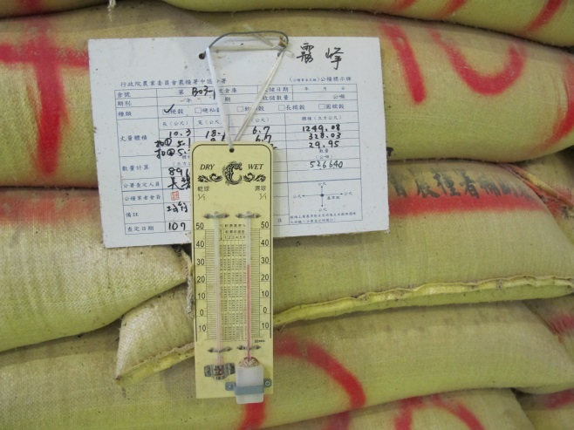 | 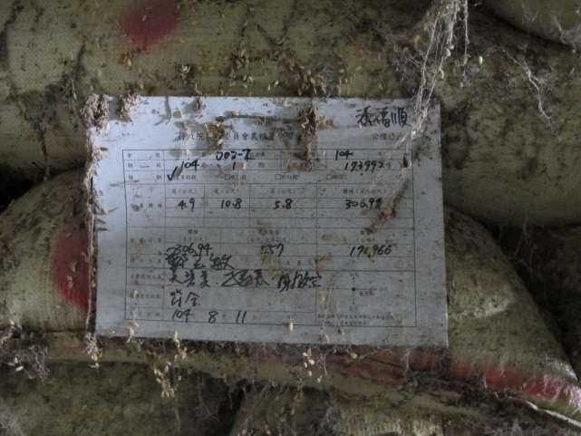
依規定懸掛公糧標示牌及溫度計 | 布滿蜘蛛網之公糧，且自104年起儲放超過3年仍未去化
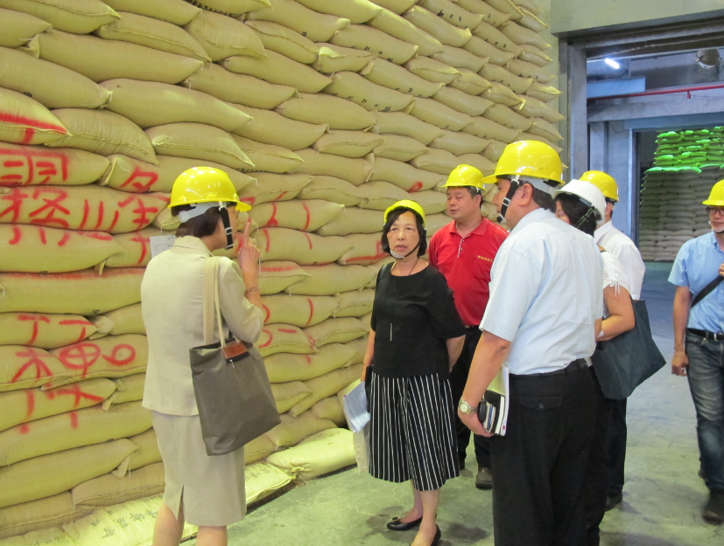 | 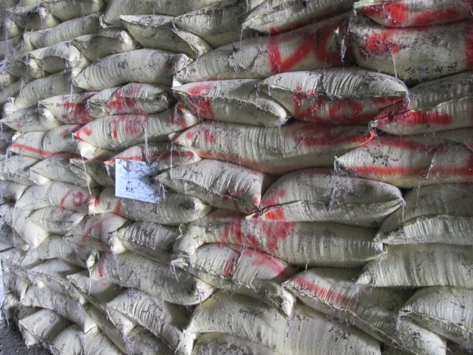
儲放環境尚稱良好 | 儲放環境欠佳
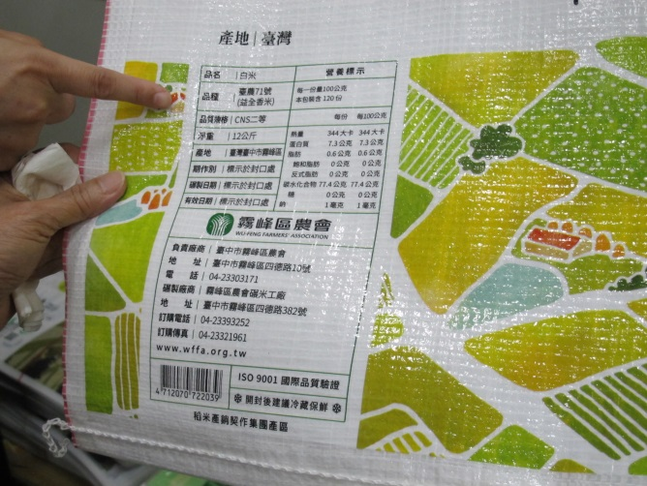 | 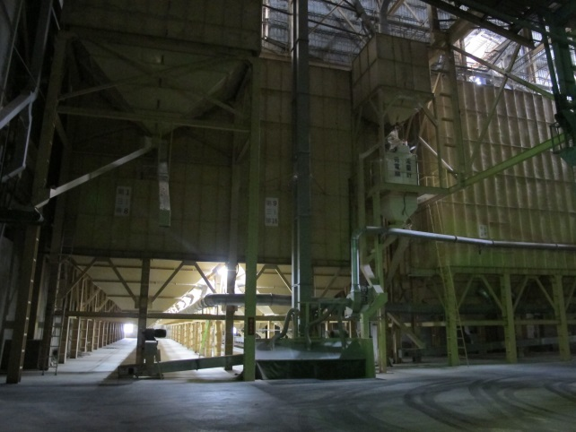
標示產地為霧峰鄉及台農71號品種 | 低溫筒倉

圖1. 108年8月2日赴中部履勘公糧倉庫情形。

本院復於108年8月27、28日赴東部履勘公糧倉庫，分別於現地選定鹿野鄉的協成製材碾米工廠及光豐地區農會等兩處，其照片如下圖2：
協成製材碾米工廠 | 光豐地區農會

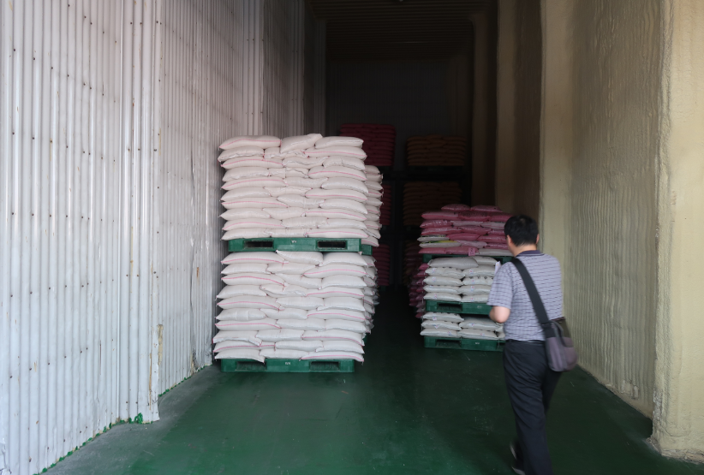
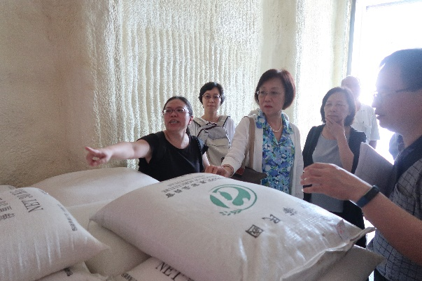 | 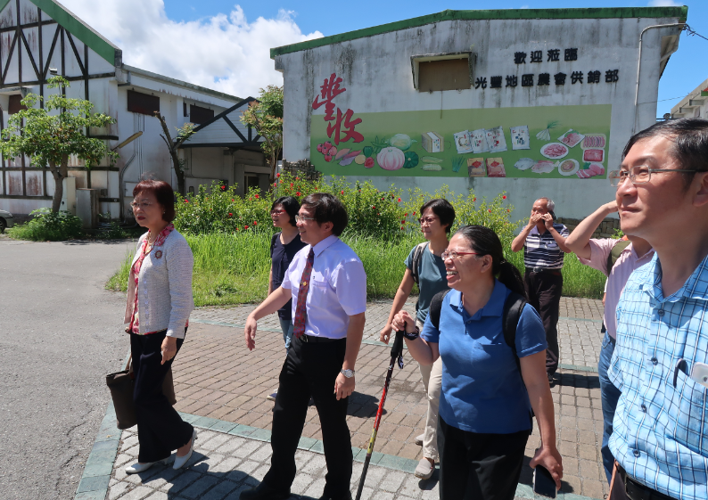
30公斤裝學午糧採低溫平倉存放，環境乾淨整潔 | 88年度擴大內需計畫補助建設
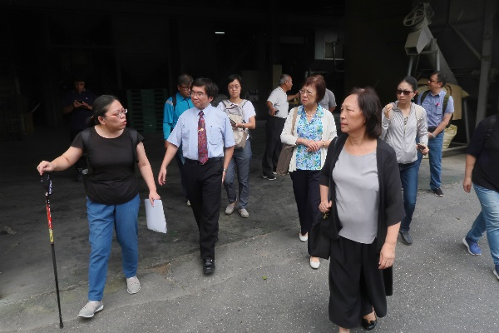 | 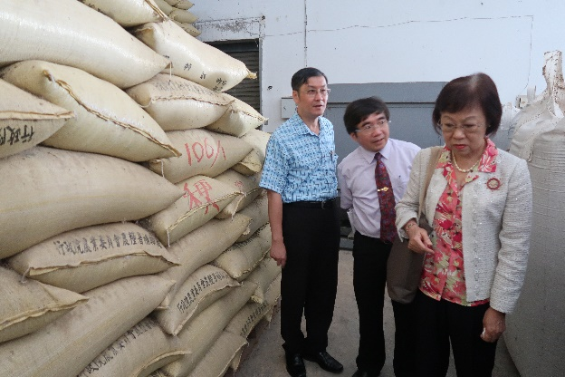
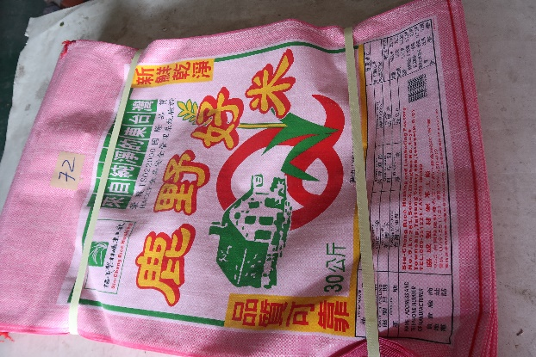 | 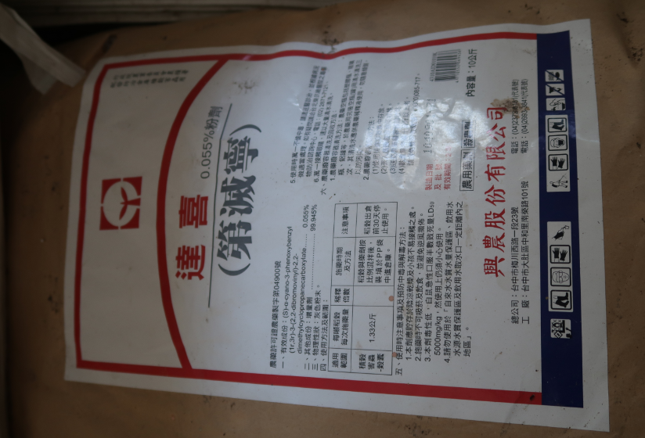
該廠自營糧，標示CNS一等米，產地為臺灣（台東縣）。 | 仍有106年1期公糧已屆三年尚未去化及農藥同倉情形。

圖2.本院108年8月27、28日赴東部履勘公糧倉庫情形。

有關未碾製之陳米儲放超過三年在食安上可能之風險，農委會說明倉儲稻穀僅係原料，後續仍需碾糙精白等加工程序方可食用，除非儲存過程造成稻穀嚴重污染受損，不致影響碾製後之白米食用安全性。

本院諮詢專家學對於公糧陳放環境之意見及食安疑慮之看法如下：

米穀公會李○○理事長：

各位委員看到平倉的儲存方式，但我們後建的冷藏儲存，成本高、耗電也高，政府補助的錢連電費都不夠，委員看到較為髒亂倉庫都是比較老舊的，可能都4、50年了，政府也沒有撥新的經費來改建。糧商為了在市場占有一席之地，才建低溫倉儲。

不要說放三年，一個夏天就會髒亂、蜘蛛絲一大堆，這產業是非常困境的，署裡面的經費根本不成比例。

有稻殼保護，氧化比較慢，但主要是不好吃，變硬，但應該是不會有毒，除非是受潮發霉等等又是另一回事。而且一般收購有用含水率把關，問題應該不大，稻米不像花生有黃麴毒素問題。現代化管理的方向當然是應該建議的，但糧商現在負擔太多電費不願意投資，要看政府能怎麼幫忙現代化。

米穀公會吳○○榮譽理事長：以市售米來說，低溫筒倉比率佔到90幾％以上，我們的儲存條件是比國外好的，國產公糧也應該朝這個方向走。

米穀公會梁○○副理事長：品質或安全部分，公糧是都有在抽樣，多年來是沒有什麼問題的。只是說會影響到它的價值。

本院辦理履勘及專家學者諮詢，業者及專家基於品質、食安風險或勞動力匱乏等因，建議應逐步以低溫筒倉取代平倉，前農糧署李蒼郎署長更於98年由中正基金會補助赴日考察報告說明，日本雖已於98年廢止保價收購制度，但其100萬噸安全存糧早已採低溫太空包或平倉儲存，且三年後價格跌幅僅2成左右，較我國迄今仍有8成公糧採常溫平倉儲存，且儲存三年後品質僅得供作飼料用途，實有極大差距，農委會說明如下：

農委會函復說明：

基於品質、食安風險或勞動力匱乏等因，該會農糧署自101年1期作起推動低溫筒倉儲放公糧，並為鼓勵公糧業者提供低溫筒倉儲放公糧，及輔導農會設置低溫筒倉，提升稻穀儲存品質。截至108年12月底公糧筒倉收儲稻穀數量計逾22萬公噸(約占公糧總存量之20%)。

為逐步提升低溫筒倉設置容量，該會農糧署109年業爭取二億元辦理相關計畫，另基於輔導設置稻穀乾燥設備及低溫收儲設施有助於提高稻米採收後處理效率及稻穀收儲品質，提升稻米產業競爭力，該會提報稻穀低溫筒倉、乾燥等相關設備等納入行政院推動「農業省工機械化中長程計畫」4年計畫項下爭取12億元經費持續辦理。

農委會農糧署莊老達副署長於本院辦理詢問時補充，「要維持這些米的品質，要把很多儲藏環境弄成儲存桶才是比較好的，但是低溫筒倉成本蠻高，我們一年有兩億在慢慢做，就算所有米都進冷藏筒，如果每年都超產20萬噸，問題其實還是沒解決，如果源頭沒解決，只是一直蓋冷藏筒，也是一種資源的浪費」等語。

本院諮詢專家米穀公會李○○理事長則補充說明：「平倉說到底就是不夠現代化，現在入倉和出倉都找不到人來做了，現在糧倉不現代化，未來還是會碰到這個問題」等語。

綜上，本院前於101年曾請農委會檢討公糧儲放環境有待改善等情，本案履勘發現仍有改善空間。此外，該會農糧署98年亦曾赴日考察，日本安全存糧早已採低溫太空包或平倉儲存，三年後價格跌幅僅2成左右，建議國內逐步改善；然而10年後之現況仍有8成公糧採常溫平倉，三年後稻穀品質僅能碾製為飼料米，未來更將面臨進出倉勞動力匱乏問題，農委會爭取改善公糧儲存環境顯欠積極，有待改善。

處理辦法：

調查意見一至三，提案糾正行政院農委會。

調查意見四至七，函請農委會確實檢討改進見復。

檢附派查函及相關附件，送請財政及經濟委員會處理。

調查委員：尹祚芊
楊美鈴

中 華 民 國 109 年 4 月 8 日

